Національний університет «Полтавська політехніка імені Юрія
Кондратюка»
(повне найменування вищого навчального закладу)
Навчально-науковий інститут інформаційних технологій та робототехніки
(повна назва факультету)
Кафедра комп’ютерних та інформаційних технологій і систем
(повна назва кафедри)

ПОЯСНЮВАЛЬНА ЗАПИСКА
до кваліфікаційної роботи
другий (магістерський)
(рівень вищої освіти)

на тему: Апаратно-програмний комплекс з використання штучного інтелекту

Виконав: студент 6 курсу, групи 601-ТК
спеціальності
__123 Комп’ютерна інженерія
(шифр і назва напряму)
Маладика Д.В.
(прізвище та ініціали)
Керівник _______Деркач Т.М. _____________
(прізвище та ініціали)
Рецензент __________________________________
(прізвище та ініціали)

Полтава – 2022 року
МІНІСТЕРСТВО ОСВІТИ І НАУКИ УКРАЇНИ
НАЦІОНАЛЬНИЙ УНІВЕРСИТЕТ « ПОЛТАВСЬКА ПОЛІТЕХНІКА ІМЕНІ ЮРІЯ КОНДРАТЮКА»

НАВЧАЛЬНО-НАУКОВИЙ ІНСТИТУТ ІНФОРМАЦІЙНИХ
ТЕХНОЛОГІЙ ТА РОБОТОТЕХНІКИ

КАФЕДРА КОМП’ЮТЕРНИХ ТА ІНФОРМАЦІЙНИХ ТЕХНОЛОГІЙ І СИСТЕМ

КВАЛІФІКАЦІЙНА РОБОТА МАГІСТРА
спеціальність 123«Комп’ютерна інженерія» на тему
«Апаратно-програмний комплекс з використання штучного інтелекту»

Студента групи 601-ТК Маладика Дениса Вячеславовича

Керівник роботи кандидат технічних наук, доцент Деркач Т.М.

Полтава – 2022 року

РЕФЕРАТ

Кваліфікаційна робота магістра: 72 с., 42 рисунка, 3 таблиці, 2 додатка, 14 джерел.
Об’єкт дослідження: розробка апаратно–програмного комплексу для гри мовою програмуваня Python на базі штучного інтелекту.
Мета роботи: розробити апаратно-програмний комплекс для 2D гри мовою Python на базі штучного інтелекту за допомогою модулів Python, який буде покращувати свій результат та встановлювати власні нові рекорди.
Методи: проектування та розробка гри “chromeDinoAI” з використанням модулів нейронної мережі Python з відкритим кодом.
Ключові слова: 2D гра, Python, Neat, штучний інтелект, нейронна мережа, апаратно-програмний комплекс.

SUMMARY

Master's thesis: 72 pages, 42 figures, 3 tables, 2 appendices, 14 sources.
Object of research: development of a hardware and software complex for a game in the Python programming language based on artificial intelligence.
Purpose:to develop a hardware and software complex for a 2D game in the Python language based on artificial intelligence with the help of Python modules, which will improve its result and set its own new records.
Methods: Design and development of the “chromeDinoAI” game using open-source Python neural network modules.
Keywords: 2D game, Python, Neat, artificial intelligence, neural network, hardware and software complex.
ЗМІСТ

ВСТУП 7
РОЗДІЛ 1 АНАЛІТИЧНИЙ ОГЛЯД ПРОГРАМНОГО ЗАСОБУ ІНФОРМАЦІЙНОЇ СИСТЕМИ 9
1.1 Опис предметної області 9
1.2 Пошук аналогів 9
1.3 Формалізація 15
1.4 Опис середовищ програмування 16
1.5 Функціональні вимоги 33
РОЗДІЛ 2 ПРОЕКТУВАННЯ АПАРАТН О-ПРОГРАМНОГО ЗАСОБУ ІНФОРМАЦІЙНОЇ СИСТЕМИ ДЛЯ ПОЛІГРАФІЧНОЇ КОМПАНІЇ ДЛЯ 2D ГРИ МОВОЮ PYTHON З ВИКОРИСТАННЯМ ШТУЧНОГО ІНТЕЛЕКТУ 34
2.1 Технічне завдання 34
2.2 Модель IDEF0 35
2.3 Функціонал та дизайн програмного комплексу 39
2.4 Графічний дизайн гри 40
2.5 Проектування нейронної мережі 46
РОЗДІЛ 3 РОЗРОБКА АПАРАТНО-ПРОГРАМНОГО ЗАСОБУ ІНФОРМАЦІЙНОЇ СИСТЕМИ ДЛЯ ПОЛІГРАФІЧНОЇ КОМПАНІЇ 49
3.1 Апаратна частина проекту 49
3.2 Створення гри для програмного комплексу 50
3.3 Побудова інформаційних вікон 52
РОЗДІЛ 4 ТЕСТУВАННЯ 53
4.1 Тестування програмного комплексу 54
4.2 Тест план 55
4.3 Звіт тестування 57
4.4 Введення в експлуатацію 58
ВИСНОВКИ 59
СПИСОК ВИКОРИСТАНИХ ДЖЕРЕЛ 60
ДОДАТОК А ВИХІДНИЙ КОД ОСНОВНИХ КОМПОНЕНТІВ 62
ДОДАТОК Б ВИХІДНИЙ КОД КОНФІГУРАЦІЙНИХ КОМПОНЕНТІВ 68

ПЕРЕЛІК УМОВНИХ ПОЗНАЧЕНЬ, СИМВОЛІВ, СКОРОЧЕНЬ І ТЕРМІНІВ

AI – Artificial Intelligence.
2D – Two dimensios.
NEAT - Neuroevolution of augmenting topologies.
IDEF - Integrated DEFinition.
JVM – Java Virtual Machine.
IoT – Internet of Things.
HTML – HyperText Markup Language.
CSS – Cascading Style Sheets.
GIT – Get in Touch.
VCS – Version Control System.
RCS – Rich Communication Services.
XML – Extensible Markup Language.
IQ – Intelligence Quotient.
ШІ – Штучний інтелект.
ОС – Операційна система.
ПЗ – Програмне забезпечення.
ТЗ – Технічне завдання.

ВСТУП

Штучний інтелект або AI – популярне модне слово, про яке ви, напевно, чули або читали. Статті про роботів, технології та цифрову епоху можуть заповнити вашу голову, коли ви думаєте про термін ШІ. Але що це таке насправді і як його використовувати?
Штучний інтелект – це технологічний прогрес, який передбачає технологію програмування для вирішення проблем. Про штучний інтелект часто говорять у поєднанні з машинним навчанням або глибоким навчанням і великими даними. Цей посібник глибше зануриться в те, що таке штучний інтелект, як він використовується та чого ми можемо очікувати від нього в майбутньому.
Що таке ШІ? Визначення штучного інтелекту – це теорія та розробка комп’ютерних програм, здатних виконувати завдання та розв’язувати проблеми, які зазвичай потребують людського інтелекту. Такі речі, як візуальне сприйняття, розпізнавання мови, прийняття рішень і переклад слів, зазвичай потребують людського інтелекту, але зараз комп’ютерні програми можуть використовувати його інтелект і можливості для вирішення цих завдань.
Цей тип інтелекту зародився в червні 1965 року, коли група вчених і математиків зустрілася в Дартмуті, щоб обговорити ідею створення комп’ютера, який дійсно міг би мислити. Вони не знали, як це назвати чи як це працюватиме, але їхні розмови викликали іскру, яка запалила штучний інтелект. З часів «Дартмутської майстерні», як її називають, у розвитку цього інтелекту були злети і падіння. Минуло кілька років, коли ідея розробки інтелектуального комп’ютера була залишена, і над цим типом інтелекту практично не працювали взагалі. І в останні роки була проведена величезна робота по розробці та інтеграції цієї захоплюючої інтелектуальної технології в повсякденне життя [2].
Чим штучний інтелект відрізняється від інтелекту людини? Отже, чим ШІ відрізняється від людського інтелекту? Штучний інтелект і алгоритми, які забезпечують роботу цього інтелекту, розроблені людьми, і хоча комп’ютер може вчитися, адаптуватися або розвиватися з навколишнього середовища, зрештою, він був створений людьми. Людський інтелект має набагато більшу здатність до багатозадачності, пам’яті, соціальних взаємодій і самосвідомості.
Штучний інтелект не має IQ. що сильно відрізняється від людей і людського інтелекту. Існує так багато аспектів мислення та прийняття рішень, які штучний інтелект просто не в змозі опанувати — обчислення почуттів — це просто не те, до чого ми можемо навчити машину, якою б розумною вона не була. Ви не можете автоматизувати багатозадачність або створити автономні відносини. Когнітивне та машинне навчання завжди будуть унікальними та відокремленими одне від одного. Хоча додатки ШІ можуть працювати швидко, бути більш об’єктивними та точними, їхні можливості обмежуються здатністю відтворювати людський інтелект [1].
Об’єкт дослідження – розробка апаратно–програмного комплексу для гри мовою програмування Python на базі штучного інтелекту.
Мета роботи – розробити апаратно-програмний комплекс для 2D гри мовою Python на базі штучного інтелекту за допомогою модулів Python, який буде покращувати свій результат та встановлювати власні нові рекорди.
Методи – проектування та розробка гри “chromeDinoAI” з використанням модулів нейронної мережі Python з відкритим кодом.

РОЗДІЛ 1
АНАЛІТИЧНИЙ ОГЛЯД ПРОГРАМНОГО ЗАСОБУ
ІНФОРМАЦІЙНОЇ СИСТЕМИ

  - Опис предметної області

Мета дипломного проекту розробка програмного комплексу для тренування за допомогою нейронної мережі, завдяки якому буде можливість прослідкувати за розвитком штучного інтелекту, який являється областю дослідження.
Програмний комплекс повинен відповідати наступним вимогам:
- Створена фізика гри та головного персонажу.
- Розроблений дизайн гри (дизайн головного персонажу та оточення в якому він пересувається)
- Проект повинен бути правильно змодельований (розміри перешкод та можливості персонажу) та виконувати його мету.
- Головний персонаж повинен навчатися на помилках своїх попередників та покращувати свій результат.

  - Пошук аналогів

Перше, що потрібно визначити у цьому підрозділі, це зазначення критерій мови програмування які на особливо важливі:
- шидкість;
- зручність у використанні;
- легкість вивчення;
- простота синтаксису мови;
- ком'юніті яке розширяє можливості мови та створює бібліотеки та додатки;
- надійність.

- C++ — це мова програмування загального призначення, яка була розроблена як удосконалення мови C для включення об’єктно-орієнтованої парадигми. Це імперативна та компільована мова. C++ — це мова середнього рівня, що надає їй перевагу програмування програм низького рівня (драйвери, ядра) і навіть більш високого рівня (ігор, графічного інтерфейсу користувача, настільних програм тощо). Основний синтаксис і структура коду C і C++ однакові. Нижче наведено деякі особливості та ключові моменти мови програмування:
- проста: це проста мова в тому сенсі, що програми можна розбити на логічні одиниці та частини, має багату підтримку бібліотеки та різноманітність типів даних;
- машинно-незалежний, але залежний від платформи: виконуваний файл C++ не залежить від платформи (компільовані програми в Linux не працюватимуть у Windows), однак вони є машинно-незалежними;
- мова середнього рівня: це мова середнього рівня, оскільки ми можемо виконувати як системне програмування (драйвери, ядра, мережі тощо), так і створювати великомасштабні користувальницькі додатки (медійні програвачі, Photoshop, ігрові механізми тощо);
- багата підтримка бібліотек: має багату підтримку бібліотек (стандартні ~ вбудовані структури даних, алгоритми тощо), а також бібліотеки сторонніх розробників (наприклад, бібліотеки Boost) для швидкої та швидкої розробки;
- швидкість виконання: програми C++ відрізняються швидкістю виконання. Оскільки це скомпільована мова, а також надзвичайно процедурна. Новіші мови мають додаткові вбудовані функції за замовчуванням, такі як збирання сміття, динамічне введення тощо, які сповільнюють виконання програми в цілому. Оскільки в C++ немає додаткових накладних витрат на обробку, він надзвичайно швидкий;
- покажчик і прямий доступ до пам'яті: C++ забезпечує підтримку вказівника, який допомагає користувачам безпосередньо маніпулювати адресою зберігання. Це допомагає виконувати низькорівневе програмування (де може знадобитися явний контроль над збереженням змінних);
- об’єктно-орієнтований: одна з найсильніших сторін мови, яка відрізняє її від C. Об’єктно-орієнтована підтримка допомагає C++ створювати програми, які можна підтримувати та розширювати. тобто можна створювати великомасштабні програми. Процедурний код стає важко підтримувати, оскільки розмір коду зростає;
- компільована мова: C++ є компільованою мовою, що сприяє її швидкості [8].
- Java — це багатофункціональна сучасна мова комп’ютерного програмування. Це мова загального призначення, яка пропонує всі функції, необхідні для реалізації нової системи. Java називається «напишіть один раз, запустіть будь-де», оскільки вона не залежить від архітектури комп’ютера завдяки віртуальній машині Java (JVM). Байт-код Java скомпільований і працює на машині JVM з метою переносимості. Джеймс Гослінг розробив його в Sun Microsystem у 1995 році. Відтоді він ставав все сильнішим з кожним днем. Здебільшого він використовується для розробки додатків корпоративного рівня та клієнт-серверних веб-додатків. Він також надзвичайно популярний серед розробників, оскільки понад 9 мільйонів розробників використовують мови програмування. Java також відома тим, що навчає програмування початківців, оскільки її часто обирають як мову вибору для тих, хто вперше навчається. Вивчити Java також дуже легко завдяки сотням і тисячам навчальних посібників, доступних онлайн [9].
- R – це мова програмування та середовище, які зазвичай використовуються в статистичних обчисленнях, аналізі даних і наукових дослідженнях. Це одна з найпопулярніших мов, яку використовують статистики, аналітики даних, дослідники та маркетологи для отримання, очищення, аналізу, візуалізації та представлення даних. Завдяки виразному синтаксису та простому у використанні інтерфейсу останніми роками він набув популярності.
- Pyhon. За останні роки Python став однією з найпопулярніших мов програмування у світі. Його використовують у всьому, від машинного навчання до створення веб-сайтів і тестування програмного забезпечення. Його можуть використовувати як розробники, так і не розробники. Розробник програмного забезпечення кодує на Python на своєму ноутбуці. Python, одна з найпопулярніших мов програмування у світі, створила все, від алгоритму рекомендацій Netflix до програмного забезпечення, яке керує безпілотними автомобілями. Python – це мова загального призначення, що означає, що її розроблено для використання в різних програмах, включаючи науку про дані, програмне забезпечення та веб-розробку, автоматизацію та загалом виконання завдань [10].
Звідси ми можемо визначити що мова Python ідельно підходить під наші вимоги:
- Python легко вивчити. Однією з найбільших перешкод для тих, хто зацікавлений у програмуванні, є те, що мови програмування насправді є їх власними мовами; вони мають власні правила, синтаксис, граматичні структури тощо, і вони часто вимагають вивчення абсолютно нового словника. Але Python інший. Більше ніж будь-яка інша мова програмування, Python читає та пише дуже подібно до стандартної англійської мови. Він використовує спрощений синтаксис з акцентом на природній мові, що значно полегшує процес навчання для початківців. І, оскільки Python є безкоштовним для використання та підтримується надзвичайно великою екосистемою бібліотек і пакетів, це часто є мовою першого вибору для нових розробників. Ці та інші фактори допомагають продемонструвати, чому Python є найкращим вибором для тих, хто не має належного досвіду програмування;
- Python має активну, підтримуючу спільноту. Жоден програміст не є островом; вони залежать від необхідної документації та підтримки, тому, коли вони стикаються з неочікуваними проблемами або новими проблемами, які потрібно вирішити, вони мають куди звернутися, щоб знайти відповіді. Python існує вже понад три десятиліття, що є більш ніж достатнім часом, щоб навколо нього виросла спільнота відданих користувачів. Спільнота Python включає розробників усіх рівнів кваліфікації та забезпечує легкий доступ до документації, посібників, підручників тощо. Водночас спільнота Python надзвичайно активна. Коли розробники стикаються з дедлайнами та відчайдушно потребують допомоги, вони можуть співпрацювати з спільнотою, щоб знайти швидкі та ефективні рішення;
- Python гнучкий. Python часто описують як мову програмування загального призначення. Це означає, що на відміну від доменно-орієнтованих мов, які розроблені лише для певних типів програм, Python можна використовувати для розробки практично будь-яких програм у будь-якій галузі чи сфері. Для чого використовується Python? Python дуже ефективно використовувався у веб-розробці, аналітиці даних, машинному навчанні, науці про дані, розробці даних і навіть у машинному навчанні та штучному інтелекті. Багато провідних компаній і програмних компаній залежать від Python, включаючи Facebook, Google, Netflix, Instagram та інші. Завдяки підтримці низки фреймворків і бібліотек, Python не може впоратися з кодуванням [14];
- Python пропонує різноманітні рішення для веб-розробки. Хоча Python є ефективним вибором для багатьох типів проектів розробки, його корисність у веб-розробці варта особливого визнання. Використовуючи доступні бібліотеки з відкритим вихідним кодом, розробники Python можуть швидко та легко запустити свої веб-програми. І хоча інші мови, такі як Java або .NET, можуть запропонувати підвищену продуктивність, швидкість і досвід розробника, які надає Python, роблять його очевидним вибором для тих, кому потрібне швидке рішення, на яке вони можуть покластися. У той же час різноманітність доступних ресурсів Python пропонує унікальну можливість інтегрувати інші типи програм у веб-сайти;
- Python добре підходить для науки про дані та аналітики. Багато факторів, які роблять python привабливим вибором для початківців, також виділяють його як надійний варіант для обробки даних та аналізу даних. Простота використання, підтримка та гнучкість Python зробили його важливим інструментом для тих, хто працює з машинним навчанням, хмарними обчисленнями та великими даними. Python особливо ефективний для аналізу та організації наборів даних. Фактично, для проектів з науки про дані та аналітики Python поступається за популярністю лише мові R. Його готові можливості аналізу даних у поєднанні зі зростаючою екосистемою фреймворків, орієнтованих на дані, допомагають гарантувати, що Python залишається популярним рішенням для програмування даних;
- Python ефективний, швидкий і надійний. Інколи розробник, який спеціалізується на іншій мові програмування, може запитати: «Чому Python повільний?» І так, порівняно з деякими іншими мовами, такими як Java, C#, Go, JavaScript або C++, Python часто має дещо нижчу швидкість виконання. Однак у сучасному світі час розробки набагато важливіший за час роботи комп’ютера. А з точки зору часу виходу на ринок, Python просто неможливо перемогти. Подібним чином Python є ефективним і надійним, що дозволяє розробникам створювати потужні програми з мінімумом зусиль. Завершити проекти програмування легко, а не забрати багато часу, і результати можуть порівнюватися з програмами, створеними з використанням більш вимогливих мов;
- python широко використовується з технологією IoT. Оскільки бездротовий доступ стає все більш поширеним, Інтернет речей (IoT) продовжує розвиватися. Ці невеликі пристрої, підключені до Інтернету, часто дозволяють користувачам вносити невеликі зміни в свій код, налаштовуючи їх продуктивність відповідно до конкретних потреб. Багато з цих пристроїв підтримують або Python, або Micropython (зменшену версію мови програмування, розроблену для простіших пристроїв).

  - Формалізація

Перш ніж приступати до проектування програмного комплексу, необхідно провести формалізацію і стандартизацію даних і завдань, які є необхідними для етапів розробки програмного комплексу.
Виконання проекту виконується в кілька етапів.
- Підготовчі дослідження.
- Розроблення технічного завдання
- Програмування фізики персонажу.
- Програмування штучного інтелекту.
- Тестування.
- Внесення правок в проект.
- Спостерігання виконання мети проекту.
Підготовчий аналіз – невід’ємна частина розробки, оскільки на етапі проектування можна виключити багато помилок та недоліків з якими ми зомгли б зустрітися у процесі написання програми. У підготовчі дії до створення проекту входять:
- написання завдань та цілей;
- вирішення питання фізики головного персонажу та його оточення;
- вибір доцільної моделі нейронної мережі;
- складення календарного плану для роботи над проектом;
- узгодження поділу обов’язків по проектуванню та написанню програмного комплексу.
Далі виконується процес створення дизайну, програмування гри та затвердження кінцевого варіанта технічного проекту, наступні дії з монтуванням штучного інтелекту neat і в результаті складаються системні вимоги до апаратної частини проекту. Розробка і узгодження графічного дизайну гри та розробка логістичної структури проекту виявляються нероздільними на етапі створення концепції дизайну гри. Дизайн і фізика дуже взаємозалежні, тому цим речам буде надано багато уваги у подальшому.

  - Опис середовищ програмування

    - IDE PyCharm — це гібридна платформа, розроблена JetBrains як IDE для Python. Він зазвичай використовується для розробки додатків Python. Деякі з організацій єдинорога, такі як Twitter, Facebook, Amazon і Pinterest, використовують PyCharm як своє середовище розробки Python! Він підтримує дві версії: v2.x і v3.x. Ми можемо запускати PyCharm на Windows, Linux або Mac OS. Крім того, він містить модулі та пакети, які допомагають програмістам розробляти програмне забезпечення за допомогою Python за менший час і з мінімальними зусиллями. Крім того, його також можна налаштувати відповідно до вимог розробників. Особливості PyCharm: чому ми повинні використовувати його для нашого наступного проекту Python?
1. Інтелектуальний редактор коду.
Це допомагає нам писати високоякісні коди! Він складається з кольорових схем для ключових слів, класів і функцій. Це допомагає підвищити читабельність і розуміння коду. Це допомагає легко виявляти помилки. Він забезпечує функцію автозаповнення та інструкції для завершення коду.
2. Навігація по коду.
Це допомагає розробникам редагувати та вдосконалювати код із меншими зусиллями та часом. За допомогою навігації по коду розробник може легко перейти до функції, класу або файлу. Програміст може швидко знайти елемент, символ або змінну у вихідному коді. Крім того, використовуючи режим лінзи, розробник може ретельно перевірити та налагодити весь вихідний код.
3. Рефакторинг.
Перевагою є внесення ефективних і швидких змін як до локальних, так і до глобальних змінних. Рефакторинг у PyCharm дозволяє розробникам покращувати внутрішню структуру без зміни зовнішньої продуктивності коду. Це також допомагає розділяти більш розширені класи та функції за допомогою методу екстракту.
4. Допомога для багатьох інших веб-технологій.
Він допомагає розробникам створювати веб-програми на Python. Він підтримує такі популярні веб-технології, як HTML, CSS і JavaScript. Розробники мають можливість редагувати в реальному часі за допомогою цієї IDE. Водночас вони можуть попередньо переглянути створену/оновлену веб-сторінку. Розробники можуть стежити за змінами безпосередньо у веб-браузері. PyCharm також підтримує AnglularJS і NodeJS для розробки веб-додатків.
5. Підтримка популярних веб-фреймворків Python.
PyCharm підтримує такі веб-фреймворки, як Django. Він надає функцію автозаповнення та пропозиції щодо параметрів Django. Це допомагає в налагодженні кодів Django. Він також допомагає web2py та Pyramid, іншим популярним веб-фреймворкам.
6. Допомога для наукових бібліотек Python.
PyCharm підтримує наукові бібліотеки Python, такі як Matplotlib, NumPy і Anaconda. Ці наукові бібліотеки допомагають створювати проекти Data Science і Machine Learning. Він складається з інтерактивних графіків, які допомагають розробникам зрозуміти дані. Він здатний інтегруватися з різними інструментами, такими як IPython, Django та Pytest. Ця інтеграція допомагає створювати інноваційні унікальні рішення [13].
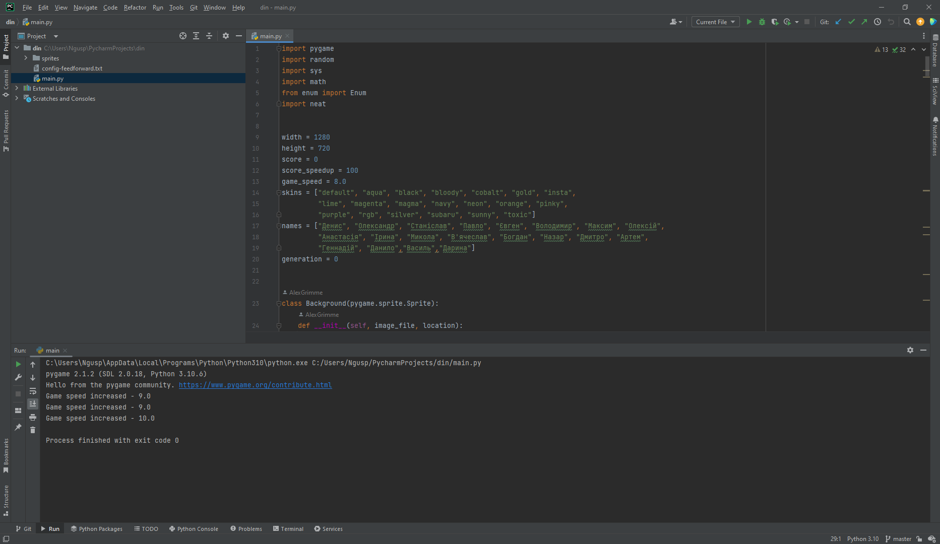
Рисунок 1.1 – Зовнішній вигляд IDE PyCharm
    - МодульPyGame – це кросплатформне програмне забезпечення python, створене спеціально для розробки відеоігор. Він також містить графіку, візуальні елементи та звуки, які можна використовувати для покращення гри, що розробляється. Він містить різні бібліотеки, які працюють із зображеннями та звуками та можуть створювати графіку для ігор. Це спрощує весь процес розробки ігор і робить його легким для початківців, які хочуть розробляти ігри. Процес встановлення pygame на Python простий. Це можна зробити за допомогою команди pip, а модуль можна імпортувати у вашу програму за допомогою команди import [12].

    - Модуль SYS. Модуль sys надає програмісту набір функцій, які дають інформацію про те, як інтерпретатор Python взаємодіє з операційною системою.
Модуль sys дає наступну інформацію:
- яка версія Python запущена;
- шлях до інтерпретатора Python, що виконує поточний скрипт;
- параметри командної строки, використовувані при запуску для виконання скрипта;
- прапори, встановлені інтерпретатором;
- представлення значення з плаваючою точкою.

Модуль sys часто використовується з модулем os. За допомогою sys отримують потрібну інформацію про операційну систему, щоб уникнути непередбачуваних помилок, а за допомогою os взаємодіють з нею (робота з файлами, запуск на виконання, обробка шляхів і так далі).
    - Модуль math – це вбудований модуль стандартної бібліотеки Python 3, який надає стандартні математичні константи та функції. Ви можете використовувати математичний модуль для виконання різноманітних математичних обчислень, таких як числові, тригонометричні, логарифмічні та експоненціальні обчислення.
    - Модуль enum. Python – це потужна мова програмування, яка почала відновлювати свою популярність завдяки використанню в Data Science разом із новітніми технологіями, такими як R тощо. Сказавши це, давайте поглянемо на крихітні крихітні фрагменти концепцій, щоб стати сильнішими в цю мову програмування. У цій статті ми спробуємо зрозуміти концепцію переліку в мові програмування Python. Щоб краще зрозуміти, для чого можна використовувати enum у мові програмування Python, перегляньте наступний розділ. Якщо ви бажаєте стати сертифікованим професіоналом Python, відвідайте Mindmajix — глобальну навчальну онлайн-платформу: курс «Навчання Python». Цей курс допоможе вам досягти досконалості в цій галузі. Enum у Python — enum, розшифровується як перерахування — це символічне представлення набору констант, зіставлених із прив’язкою до унікальних імен. Сам перелік можна повторити, і це також можна порівняти за ідентичністю. Мова програмування Python надає два класи перерахування, які можна використовувати для створення унікальних наборів імен і постійних значень, зіставлених із цими іменами – Enum та IntEnum.
    - Модуль NEAT – призначений для зменшення розмірності простору пошуку параметрів за допомогою розвитку структури нейромережі в процесі еволюції. Базовий алгоритм використовує пряме кодування геному, тому обчислювально витратний і годиться для побудови великих мереж. Основна перевага методу - побудована мережа не потребує навчання зворотного поширення помилки, що зменшує обчислювальні витрати. Крім того, топологія мережі, що еволюційно розвивається, дозволяє побудувати структуру сч високою ємністю інформації. Немає необхідності в побудові однорідних шарів (як це робиться в класичних нейронних мережах), що складаються з нейронів із функціями активації одного типу. Значно скорочується кількість параметрів мережі, що веде до вкрай високої ефективності. Найпростіший і дуже спрощений спосіб описати, як працює NEAT, – це приклад. Якби вам довелося розробити експертну систему, яка грає для вас у гру найоптимальнішим чином, які фактори були б відповідними?
По-перше, важливо визначити всі потенційні дії, які «гравець» може виконувати. Наприклад, Супер Маріо вміє стрибати, прихилятися, ходити вліво, вправо, крутитися, швидко бігати тощо. Якщо ми підключимо машину до цих змінних і дозволимо їй виконувати їх, вона потенційно зможе щось зробити [11].
По-друге, важливо визначити мету для комп'ютера. NEAT працює з концепцією під назвою «Fitness Score». Fitness Score – це математична функція, яка винагороджує успіх. У такій грі, як «Маріо», фітнес-оцінка — це просування гравця до фінішу. Функція Fitness Score може включати багато інших змінних, як-от зібрані монети, переможені вороги або загальний час до фінішу.
І по-третє, важливо визначити правила еволюції. NEAT дозволяє мутувати вузли, створювати нові зв’язки між вузлами та успадковувати найбільш пристосовані нейронні мережі до нових нащадків. Крім того, NEAT запевняє, що різні типи «видів» можуть співіснувати, поки їм не дозволять конкурувати один з одним, щоб створити нове та більш підготовлене потомство. Щоб гарантувати, що найпристосованіші види виживуть, уже випробувані мережі не повторяться в майбутньому, а існуючі мережі оптимізуються, NEAT додає номер інновації до кожного гена, який працює як історичний маркер.
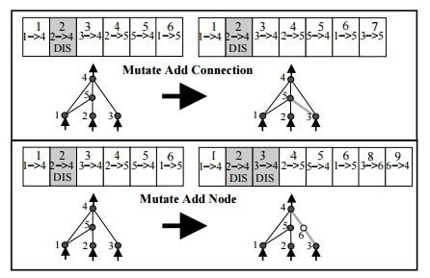
Рисунок 1.2 – Мутація поколінь

На малюнку вище показано мутацію шляхом додавання з’єднання та мутацію шляхом додавання вузла. З’єднання від 2 до 4 вимкнено у верхньому прикладі на малюнку, і замість нього створюється нове підключення від 3 до 5. У нижньому прикладі для мутації вузла можна побачити, як з’єднання від 2 до 4 вимикається та вводиться новий вузол 6 і як він генерує два нових з’єднання від 3 до 6 і від 6 до 4.

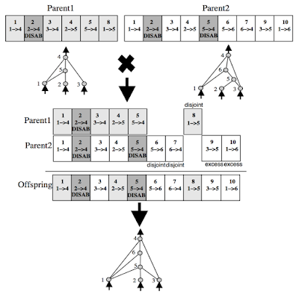
Рисунок 1.3 – Neat еволюція

На малюнку вище показано, як відбувається еволюція. Батьківський 1 і 2-й мають подібні структури у вузлах і з’єднаннях, але вони також мають відмінності. Тепер машина використовує двійкову логіку, щоб або включити вузол/з’єднання, або позбутися його. Основний механізм прийняття рішень базується на таких принципах: істина, істина — істина, істина, а хибність — хибність, хибність, а хибність — хибність. Таким чином нащадки запевняють, що успадкована інформація є багатообіцяючою ефективністю щодо оцінки придатності, тоді як нові еволюційні вузли та/або зв’язки розглядаються в нащадках, а вимкнені батьківські вузли залишаються вимкненими. «Відповідні гени успадковуються випадковим чином, тоді як непересічні гени (ті, що не збігаються в середині) і надлишкові гени (ті, що не збігаються в кінці) успадковуються від більш придатного батька. У цьому випадку передбачається однакова придатність, тому непересічні та надлишкові гени також успадковуються випадковим чином. Вимкнені гени можуть знову стати активними в наступних поколіннях: існує певна ймовірність того, що успадкований ген буде вимкнено, якщо він вимкнений у будь-якого з батьків» [7].
Тепер, коли все більш-менш зрозуміло, NEAT може прокладати собі шлях у грі, ітеруючи та розробляючи нові нейронні мережі, щоб досягти оптимального показника придатності. Я настійно рекомендую прочитати статтю, вона дуже добре написана і, якщо трохи погуглити, зрозуміла для початківців. Але якщо ви хочете пройти швидкий прискорений курс, ви також можете переглянути це чудове відео на YouTube:
NEAT чудово підходить для вирішення складних проблем, розділяючи їх на менші проблеми, які можна оптимізувати. Агенти NEAT можуть бути розроблені для багатьох різних окремих завдань, а потім об’єднані для вирішення більш складних проблем. Прикладом може бути використання NEAT для створення нової аптеки, по-перше, викладаючи всі атоми, які можна використовувати, по-друге, визначаючи функцію придатності, яка дозволяє симуляції зрозуміти систему винагороди, і, нарешті, визначаючи правила еволюції. Інший NEAT можна використовувати для вибору технології виробництва [3].
    - GIT – використовуємо оскільки нам потрібен контроль версій програмного комплексу, також у зв’язку з останніми подіями та перебоями світла доводиться програмувати не тільки вдома але й в місцях де воно не зникає. Коли ви перевіряєте визначення Git в Інтернеті, найкраще, що ви можете піти в такий спосіб: Git — розподілена система контролю версій (DVCS) для відстеження змін у файлах. Але що це означає? Git — це VCS з відкритим вихідним кодом, який не базується на файлах, на відміну від інших систем. Навпаки, він зберігає інформацію як знімки. Будучи VCS, допомагає кодерам повернутися до попереднього коду, коли вони стикаються з блокпостом у новій версії, не впливаючи на оригінальний вихідний код. З іншого боку, те, що відрізняє його від інших VCS, це те, як він бачить дані, які більше схожі на серію знімків. По суті, він клацає зображення того, як усі ваші файли виглядають на даний момент, і зберігає зміни, внесені до них з часом.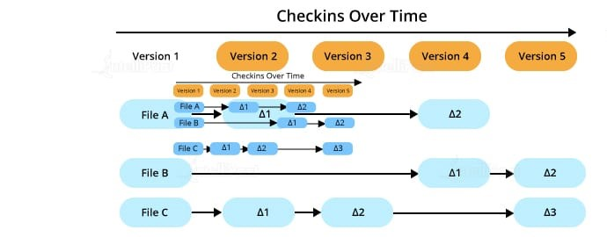
Рисунок 1.4 – Оновленя з часом
Що таке система контролю версій? Системи контролю версій або VCS — це набір різноманітних програмних засобів, які дозволяють фахівцям фіксувати зміни, внесені до відповідних документів і файлів, шляхом відстеження змін, внесених у програмний код. Однією з головних причин, чому потрібна VCS, є те, що програмне забезпечення часто розробляється групою розробників, які можуть працювати з різних куточків земної кулі. Оскільки всі вони роблять певний внесок у програмний код і постійно вносять зміни, важливо, щоб зміни були повідомлені іншим членам команди. Це покращує управління та ефективність під час розробки програмного забезпечення. Типи систем контролю версій

Системи контролю версій можна розділити на такі три типи:
- локальні системи контролю версій: порівняно з іншими типами систем контролю версій, локальна VCS є найпростішою системою, яка має базу даних, що складається із запису всіх змін, внесених у файли під час використання контролю версій. Системи контролю версій (RCS) є одними з найпопулярніших інструментів VCS, які зберігають набори виправлень на диску. Вони можуть легко відтворити точний вигляд файлу в будь-який момент часу, додавши патчі;
- централізовані системи контролю версій: вони містять єдине сховище, і всі користувачі отримують власні копії. Ваші зміни буде відображено в репозиторії, тобто, коли ви зафіксуєте, члени команди зможуть побачити зміни шляхом оновлення. Простіше кажучи, інші учасники можуть бачити лише зміни, які ви вносите, якщо ви приймаєте їх, і вони оновлюються. Цей VCS спрощує співпрацю розробників і програмістів і отримує уявлення про те, що інші члени команди роблять над певним проектом. Крім того, це дозволяє адміністраторам знати, хто може виконувати які частини проекту;
- розподілені системи контролю версій: ці системи складаються з кількох сховищ, і всі користувачі мають власні сховища. Розподілені системи контролю версій вимагають від професіоналів виконання чотирьох кроків, щоб зробити свої зміни видимими для інших членів команди, на відміну від централізованих систем контролю версій, які потребують лише двох. Тут інші учасники не зможуть отримати доступ до ваших змін, просто внісши їх. Коли ви зафіксуєте, зміни відображатимуться лише у вашому локальному сховищі. Крім того, ви повинні надіслати зміни, щоб їх можна було побачити в центральному сховищі. Тепер інші учасники не можуть переглядати зміни, просто оновлюючи. Спочатку їм потрібно перенести ці зміни у відповідні сховища, а потім оновити. Git є найпоширенішою і популярною розподіленою системою контролю версій.
Системи контролю версій можна розділити на такі три типи:
- локальні версії системи контролю: разом з іншими типами версії системи керування, локальна VCS є найпростішою системою, яка містить базу даних, що складається із запису всіх змін, внесених у файли під час використання версії контролю. Системи контролю версій (RCS) є одними з найпопулярніших інструментів VCS, які зберігають набори виправлених на диску. Вони можуть легко відтворити точний вигляд файлу в будь-який момент часу, додавши патчі;

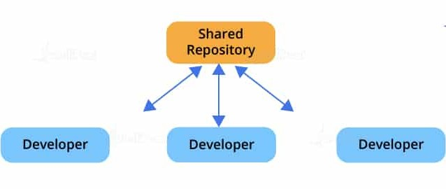
Рисунок 1.5 – Поширення проекту між всіма розробниками

- централізовані системи контролю версій: вони складають єдине сховище, і всі користувачі підтримують власні копії. Ваші зміни будуть відображені в репозиторії, тобто, коли ви зафіксуєте, учасники команди зможуть переглянути зміни шляхом оновлення. Простіше кажучи, інші учасники можуть побачити лише зміни, які ви вносите, якщо ви їх заміните, і вони оновлюються. Цей VCS спрощує співпрацю розробників і програмістів і отримує виявлення про те, що інші члени команди виконуються над певним проектом. Крім того, це дозволяє адміністраторам знати, хто може виконувати які частини проекту;
- розподілені версії контролю системи: ці системи складаються з кількох сховищ, і всі користувачі мають власні сховища. Розподілені системи керування версіями вимагають від професіоналів виконання чотирьох кроків, щоб зробити їхні зміни видимими для інших членів команди, на відміну від централізованих систем керування версіями, які потребують лише двох. Тут інші учасники не можуть отримати доступ до ваших змін, просто внісши їх. Якщо ви зафіксуєте, зміни відображаються тільки у вашому локальному сховище. Крім того, ви повинні надіслати зміни, щоб їх можна було побачити в центральному сховищі. Тепер інші учасники не можуть переглядати зміни, просто оновлюючи. Спочатку їм потрібно перенести ці зміни у відповідні сховища, а потім оновити. Git є найпоширенішою і популярною розповсюдженою версією системи керування.
Більшість систем контролю версій мають дворівневу архітектуру. Однак у Git є ще один рівень, що робить його трирівневою архітектурою. Але чому існує три рівні Git? Ці три шари:
- робочий каталог: створюється під час ініціалізації проекту Git на вашій локальній машині та дозволяє редагувати скопійований вихідний код;
- проміжна область: опублікуйте зміни, код розміщено у проміжній області шляхом застосування команди git add. Це відображає попередній перегляд наступного етапу. У разі подальших змін у робочому каталозі знімки для цих двох шарів будуть різними. Однак їх можна синхронізувати за допомогою тієї самої команди git add;
- локальний репозиторій: якщо не потрібно вносити подальших змін, ви можете застосувати команду git commit. Це копіює останні знімки на всіх трьох етапах, синхронізуючи їх один з одним;
- прочитавши про архітектуру та отримавши кращі знання про Git, цей блог «Що таке Git?» допоможе вам зрозуміти, як можна використовувати Git.
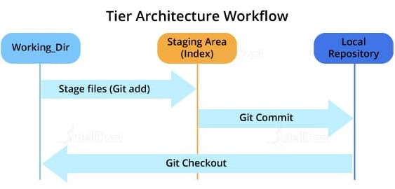
Рисунок 1.6 – Архітектура Git

Велика частина популярності Git пояснюється його зручністю для користувача. Ви можете ознайомитися з цими простими концепціями, щоб виконувати певні базові операції та ознайомитися з основами Git.
- commit: це об’єкт, який приймає поточний стан сховища;
- pull: ця операція копіює зміни, внесені в проект, у локальне сховище з віддаленого;
- push: ця операція копіює зміни, внесені в проект, у віддалене сховище з локального.
Тепер давайте розглянемо деякі з основних і часто використовуваних команд у Git.

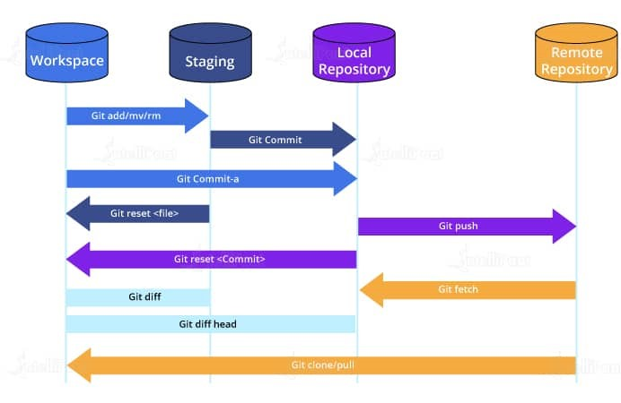
Рисунок 1.7 – Часто вживані команди Git

Команди Git під час роботи з локальними сховищами:
- git init: ця команда Git перетворює каталог на порожнє сховище. Це перший крок, який вам потрібно зробити для створення сховища. Після запуску git init ви зможете додавати та фіксувати файли та каталоги;
- git add: Ця команда дозволяє додавати файли в проміжну область Git. Файл має бути доданий до індексу Git, перш ніж він стане доступним для розміщення в будь-якому конкретному сховищі. Ви можете використовувати цю команду для додавання каталогів, файлів тощо;
- git commit: команда commit у Git дозволяє відстежувати зміни у файлах у локальному сховищі. Кожен коміт має власний унікальний ідентифікатор для довідки;
- git status: команда git status повертає поточний стан сховища, наприклад, якщо файл знаходиться в проміжній області, але не був зафіксований;
- git config: у Git є численні конфігурації та параметри, і ця команда дозволяє вам призначати ці параметри. User.name і user.email — два важливі параметри, які встановлюють ім’я та адресу електронної пошти користувача;
- git branch: ця команда визначає гілку локального сховища та дозволяє додавати або видаляти гілку;
- git checkout: Ви можете використовувати цю команду, щоб перейти до іншої гілки;
- git merge: команда merge дозволяє об’єднати дві або більше гілок разом. Він об'єднує зміни, зроблені в гілках.
Команди Git під час роботи з віддаленими сховищами:
- git remote: Ця команда Git дозволяє підключити віддалене сховище до локального сховища;
- git clone: ви можете використовувати команду clone для створення локальної копії вже існуючого віддаленого сховища. Це дозволяє скопіювати та завантажити необхідний репозиторій у систему. Це схоже на команду init під час роботи з віддаленими репозиторіями, оскільки дозволяє створити локальний каталог, що складається з усіх необхідних файлів та історії сховища;
- git pull: команда pull використовується для запуску останньої версії будь-якого сховища. Це витягує всі зміни, зроблені з віддаленого до локального сховища;
- git push: ця команда надсилає локальні коміти до відповідного віддаленого сховища. Йому потрібні два параметри, тобто віддалений репозиторій і конкретна гілка, куди його потрібно відправити.
Є багато інших команд Git більш просунутого рівня, наприклад git stash, git log, git rm тощо.
    - Adobe Photoshop Які користі я можу отримати від Photoshop? Adobe Photoshop корисний для редагування фотографій, графічного дизайну, реставрації/ретуші фотографій, фотореалістичних малюнків і матових малюнків. Зараз Adobe Photoshop використовується для редагування фотографій і на мобільних пристроях. Які переваги Adobe Photoshop? Adobe Photoshop має багато переваг, зокрема простий інтерфейс користувача, швидкий час рендерингу фотографій і потужні інструменти, такі як заливка з урахуванням вмісту та Adobe Camera Shake Reduction. Adobe Photoshop має панель Adobe Exchange. Спільнота Adobe — це місце, де користувачі можуть отримати допомогу з відео-інструкціями, посібниками з використання інструментів у Adobe Photoshop або навіть завантажити безкоштовні шаблони для Adobe InDesign або Illustrator. Що таке редагування фотографій? Редагування фотографій, ретуш фотографій і відновлення фотографій — це різні типи редагування фотографій, які можна виконувати за допомогою Adobe Photoshop. Редагування фотографій передбачає маніпуляції або зміни фотографії, щоб вона виглядала краще; ретуш фотографій — відновлення старих фотографій шляхом видалення з них пилу та подряпин; Реставрація фотографій означає виправлення бляклих кольорів на старих або пошкоджених фотографіях. Як працює Photoshop? Adobe Photoshop працює за допомогою Adobe Bridge, Adobe Camera Raw і Adobe Mini Bridge. Adobe Bridge використовується для перегляду зображень на вашому комп’ютері або підключених пристроях, таких як флеш-накопичувач USB. Adobe Camera Raw дозволяє відкривати з вашої камери файли форматів RAW, які не підтримують інші програми для редагування фотографій. . Ви також можете почати налаштовувати свої фотографії за допомогою легкого редагування фотографій, наприклад редагування яскравості, насиченості або контрасту. Adobe Mini Bridge допомагає користувачеві вносити зміни у більшому режимі попереднього перегляду, не відкриваючи Adobe Photoshop. Adobe Mini Bridge також дозволяє користувачеві додавати ефекти та шари Adobe Photoshop під час роботи в Adobe Illustrator або Adobe InDesign [5].


Рисунок 1.8 – Зовнішній вигляд Adobe Photoshop

    - Visual Studio Що таке Visual Studio? Microsoft Visual Studio — це інтегроване середовище розробки, або скорочено IDE, для мов програмування високого рівня. Вбудовані інструменти підтримують розробку веб-додатків ASP.NET, настільних додатків, веб-служб XML і мобільних додатків Microsoft Visual Studio підходить для різних проектів розробки програмного забезпечення. Microsoft Visual Studio підходить для широкого спектру проектів розробки програмного забезпечення. Інтегроване середовище розробки (Integrated Development Environment) Visual Studio надходить від Microsoft і підтримує численні мови програмування високого рівня. Серед них, наприклад, Visual Basic, C, C++, C#, SQL Server, PHP і Python. Крім того, Visual Studio також підходить для розробки з Javascript, HTML і CSS. Власні програми Win32/Win64 можна розробляти у Visual Studio, а також програми Windows, динамічні веб-служби або веб-сайти та програми для .NET framework. Розробкою та впровадженням мобільних програм для Android, iOS і Windows Phone також можна керувати за допомогою інструментів, наданих дочірньою компанією Microsoft Xamarin. Функціональність Visual Studio. Середовище розробки Visual Studio оснащене численними корисними функціями. Наприклад, редактор має онлайн-довідку, яка реагує на поточне положення курсору. Крім того, у вихідному тексті ключові слова виділені кольором.
Окрім автоматичної перевірки синтаксису, редактор Visual Studio також має інструмент IntelliSense, який автоматично додає методи та функції під час введення вихідного тексту. Крім того, середовище розробки оснащене графічними інтерфейсами для інтеграції бібліотек .NET і ActiveX, а також веб-сервісів. Крім того, так званий «Server Explorer» забезпечує доступ до зовнішніх джерел даних, таких як Microsoft SQL Server. Також інтегровані різні редактори WYSIWYG, за допомогою яких можна, наприклад, розробляти користувацькі інтерфейси веб-додатків або програм Windows. За останні роки кількість підтримуваних Visual Studio мов значно зросла. Цей факт пояснюється в першу чергу власною програмою сертифікації Microsoft, яка також дозволяє стороннім постачальникам додавати інші мови програмування до Visual Studio.
Прикладами цього є мови Eiffel, Delphi, Prolog або Visual COBOL. Щоб мати можливість розробляти додатки ASP.NET, Visual Studio оснащено інтегрованим веб-сервером з версії 2005, тому окрема інсталяція Microsoft Internet Information Services (IIS) більше не потрібна. Крім класичних текстових редакторів для мов програмування, підтримуваних Visual Studio, сюди також входять редактори для розробки графічних інтерфейсів користувача. Крім того, доступні як текстові, так і графічні редактори для XML Schema (XSD) і для веб-сторінок HTML; те саме стосується бінарних файлів або діаграм класів і послідовностей.
Доповнюють пропозицію редактори для розробки інсталяційних програм для додатків. Visual Studio випускається в кількох варіантах, а саме PowerApps (раніше LightSwitch), Team Services і Code. Visual Studio LightSwitch спочатку був розроблений спеціально для моделі розробки програмного забезпечення RAD (Rapid Application Development). У порівнянні з традиційною Visual Studio, LightSwitch надзвичайно спростив процес розробки. LightSwitch також підходив для недосвідчених розробників, оскільки вони знайшли попередньо налаштовані компоненти, такі як стандартні маски введення. Це робить Lightswitch ідеальним для швидкої розробки веб-програм або настільних програм, що керуються даними. У жовтні 2016 року Microsoft оголосила, що Visual Studio LightSwitch буде замінено на PowerApps.
За допомогою Visual Studio Team Services програми також можна розробляти спільно за допомогою хмарних обчислень. Team Services містить опції для керування додатками, як-от керування збиранням або контроль версій. З початку 2015 року Visual Studio Code є безкоштовним редактором, який можна використовувати для розробки кросплатформних веб-додатків. Visual Studio Code включає такі функції, як IntelliSense, і є відкритим вихідним кодом з моменту випуску в квітні 2016 року [4].

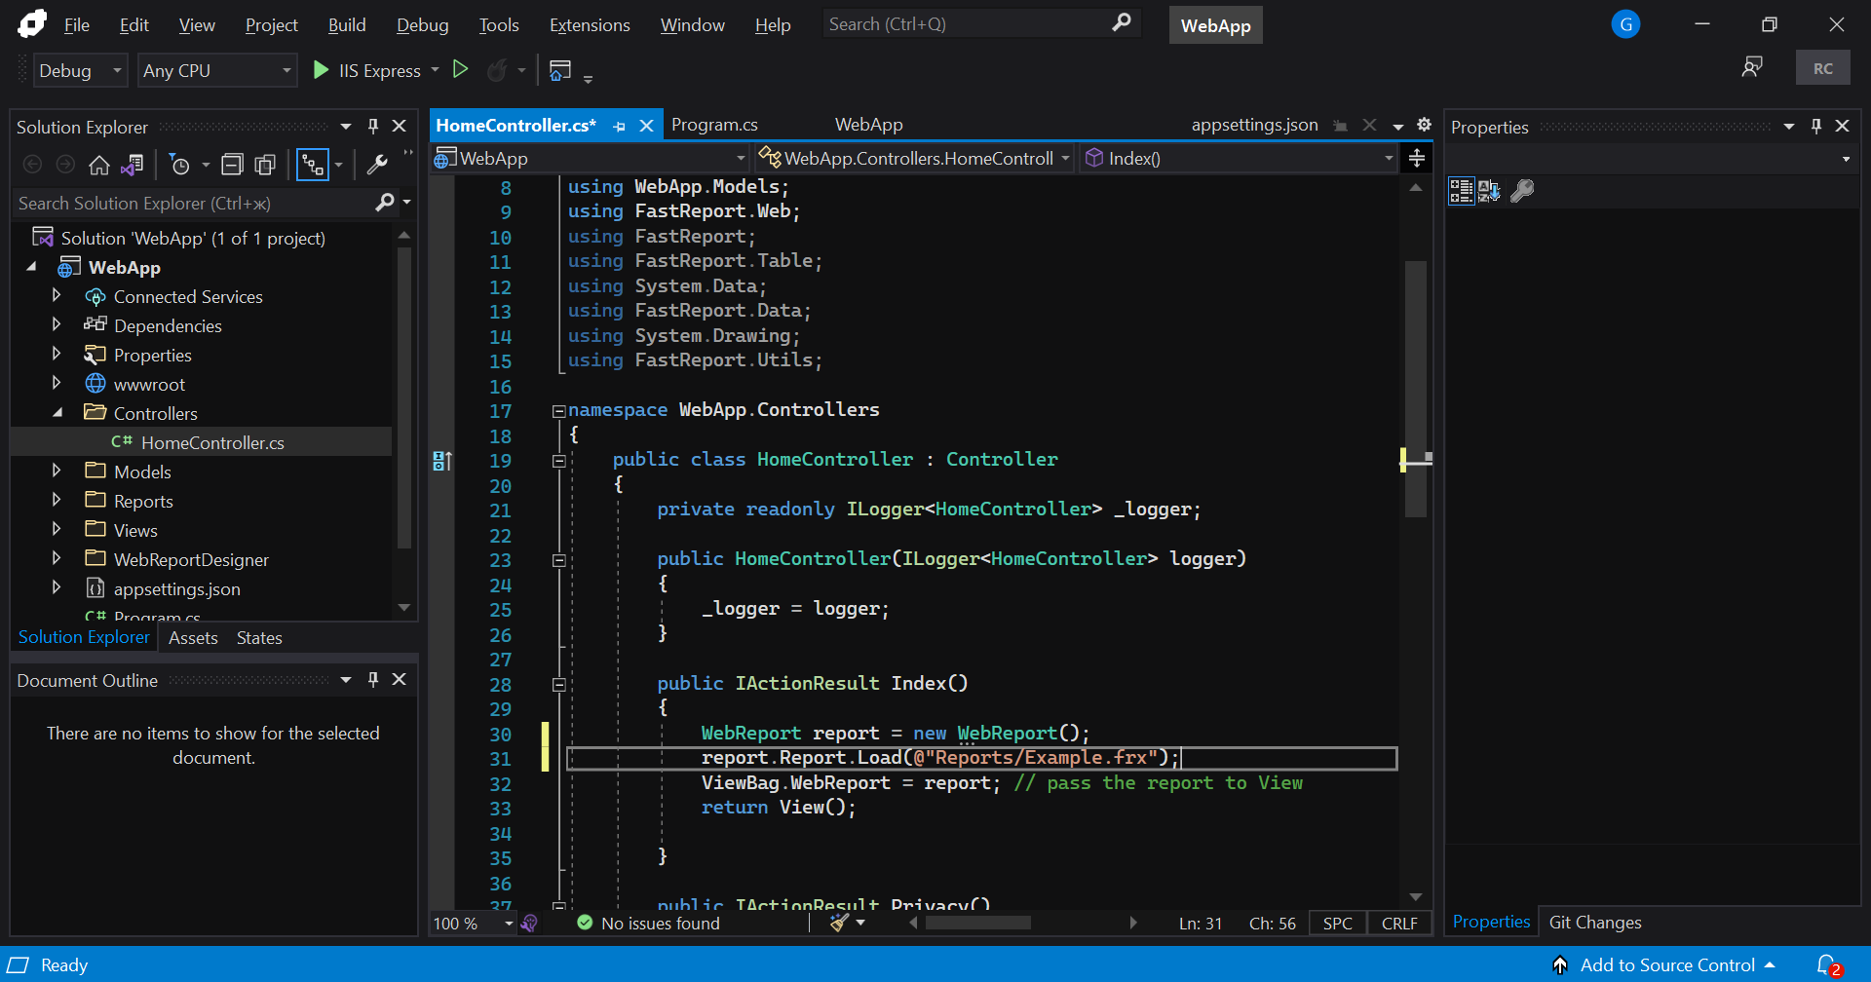
Рисунок 1.9 – Зовнішній вигляд Visual Studio

  - Функціональні вимоги

В цьому проекті є багато вимог, наприклад такі.
- Нейронна мережа повинна бути створена на будові людської нервової системи. Вона повинна навчатися на помилках попередніх поколінь та усувати їх недоліки.
- Гра повинна бути простою та без зайвих важелів керування, щоб кожен бажаючий зміг протестувати якість штучного інтелекту та перевірити швидкість його навчання.
- Графічний інтерфейс повинен бути легким та зрозумілим, важливі данні повинні бути винесені та відокремлені від динамічної області. Інформаційні блоки повинні бути простими:
  - швидкість пересування персонажу;
  - загальна кількість балів отриманих за проходження перешкод;
  - актуальна кількість та імена персонажів які долають перешкоди у реальному часі.
4. Фізика гри має притримуватися загальних принципів ігрової логіки щоб персонаж не проходив через текстури перешкод, стрибав на допустиму висоту, швидкість ігрового героя змінювалася плавно та поступово.
5. При створенні програмного комплексу потрібно максимально вигідно збалансувати використані час і ресурси та кінцевий результат.

РОЗДІЛ 2
ПРОЕКТУВАННЯ АПАРАТН О-ПРОГРАМНОГО ЗАСОБУ
ІНФОРМАЦІЙНОЇ СИСТЕМИ ДЛЯ ПОЛІГРАФІЧНОЇ КОМПАНІЇ ДЛЯ 2D ГРИ МОВОЮ PYTHON З ВИКОРИСТАННЯМ ШТУЧНОГО ІНТЕЛЕКТУ

  - Технічне завдання

При проектуванні основним орієнтиром є ТЗ. При обговоренні головних речей с напарником:
Загальні відомості.
- Початок створення проекту 15.09.2022р.
- Повна назва програмного комплексу – “chromeDinoAI”.
- Рід діяльності – 2D гра мовою Python з використанням штучного інтелекту.
- Візуальні об’єкти у вільному доступі:
- монохромна 2D модель динозавру;
- монохромне класичне фонове зображення;
- монохромна 2D модель поверхні пересування;
- монохромні 2D моделі перешкод, а саме:
  - вузька модель кактусу;
  - середня модель кактусу;
  - широка модель кактусу.
- Модулі мови Python які використовуються:
- модуль “Pygame”;
- модуль “random”;
- модуль “sys”;
- модуль “math”;
- модуль “enum”;
- модуль “neat”.
- Створення макету графічного інтерфейсу.
- Оновлення Python PIP до останньої версії.
- Встановлення модулів у інтерпритатор:
  - створення файлу requirements.txt;
  - написання списку не вбудованих модулів.
- Використання Git для командної роботи:
  - створення репозиторію на GIT;
  - клонування репозиторію в PyCharm.
- Створення гри за моделлю гри ChromeDino:
  - створення інформаційних блоків гри;
  - створення ігрової поверхості для пересування;
  - створення динамічної генерації перешкод.
- Інтегрування модулю нейронної мережі neat.
- Розміщення інформаційних блоків програми:
  - блок швидкості пересування персонажу;
  - блок покоління штучного інтелекту;
  - блок активних персонажів які долають перешкоди;
  - блок рахунку балів поточного покоління штучного інтелекту.
- Налагодження програмного коду та усунення недоліків.
- Дослідження ефективності створеного програмного комплексу

  - Модель IDEF0

Побудуємо модель з використанням методу функціонального моделювання IDEF0 для побудови моделей бізнес-процесів.
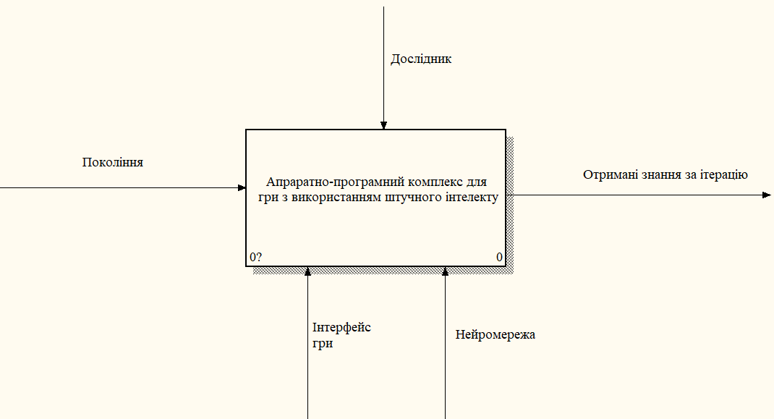
Рисунок 2.1 – Вікно контекстної діаграми

Таблиця 2.1 – Глосарій термінів та ключових слів контекстної діаграми
Ім’я стрілки | Визначення стрілки | Тип стрілки
Покоління | Активне покоління штучного інтелекту | input
Дослідник | Ідеї дослідника що до створення пректу | control
Інтерфейс гри | Інтерфейс створеної гри для інтеграції штучного інтелекту | mechanism
Нейромережа | Штучний інтелект що отримую інформацію від попередніх поколінь | mechanism
Отримані знання за ітерацію | Вихідні дані що навчають наступне покоління штучного інтелекту | output

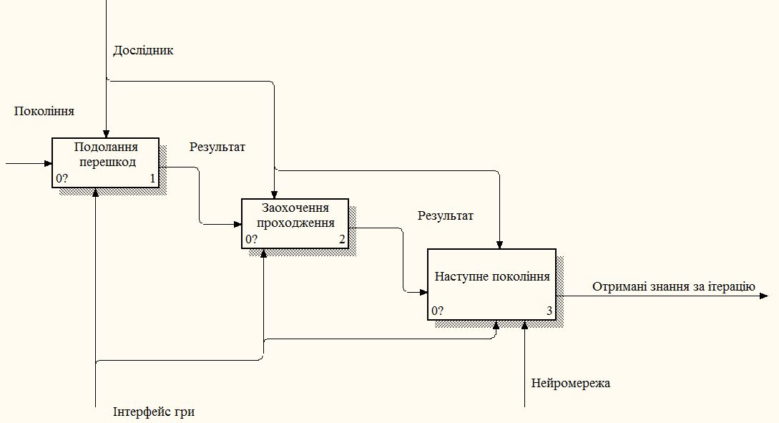
Рисунок 2.2 – Декомпозиційна діаграма

Таблиця 2.2 – Глосарій термінів та ключових слів декомпозиційної діаграми
Ім’я роботи | Визначення
Подолання перешкод | Подолання перешкод динозавриками на основі вихідних даних попередньго покоління
Заохочення проходження | Система винагород персонажів при проходженні перешкод
Наступне покоління | Аналіз вихідних даних та базування наступного покоління на них

Декомпозитуємо всі 4 складові нашої декомпозиції.
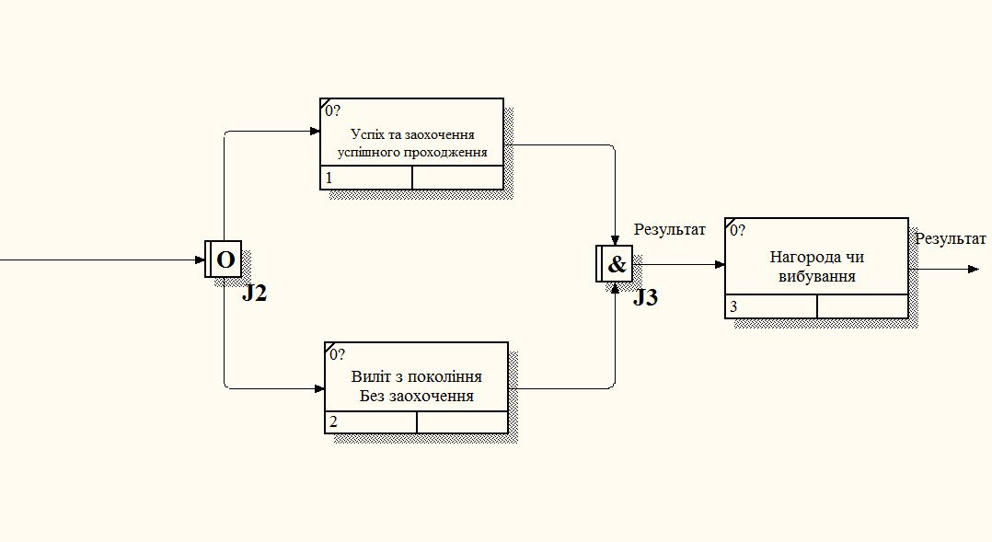
Рисунок 2.3 – Декомпозиція процесу “Подолання перешкод”

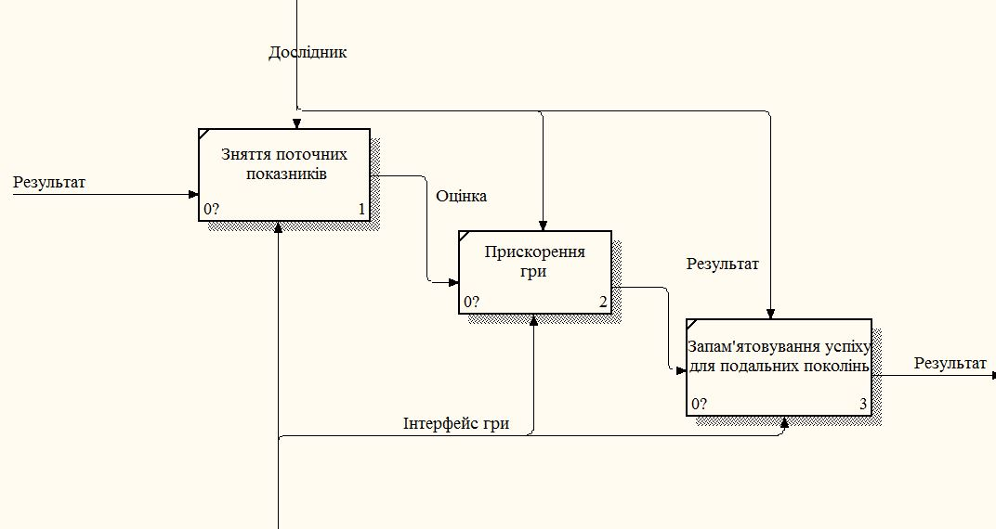
Рисунок 2.4 – Декомпозиція процесу “Заохочення проходження”
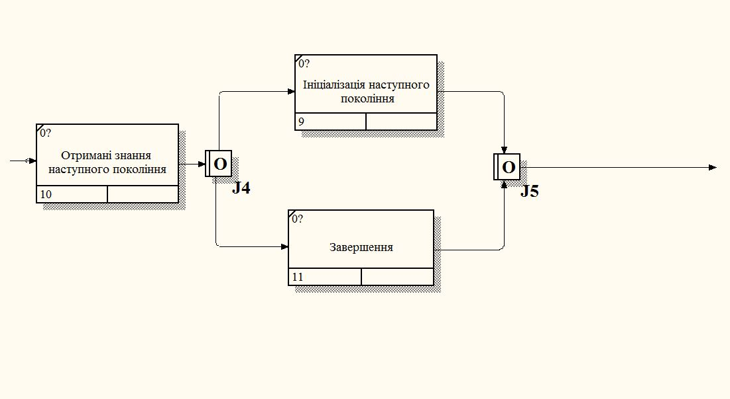
Рисунок 2.5 – Декомпозиція процесу “Наступне покоління”

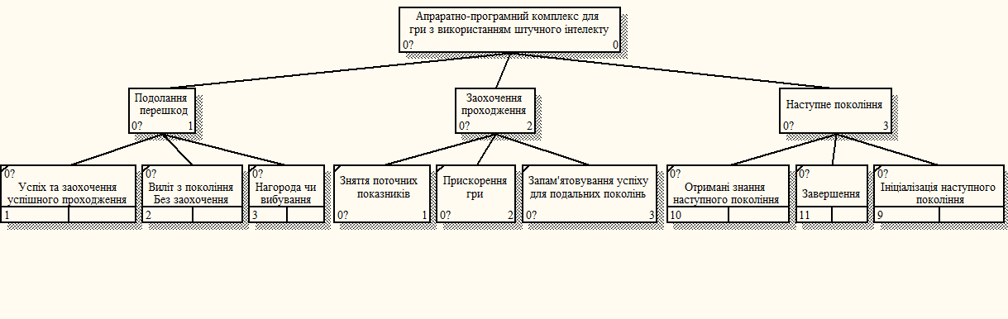
Рисунок 2.6 – Діаграма дерева вузлів

Створення діаграм та їх декомпозиція необхідний етап при плануванні будь-якого проекту з вироблення будь-чого, особливо при створенні програмного забезпечення.

  - Функціонал та дизайн програмного комплексу
Оскільки проект повинен бути легким у використанні та без зайвих блоків інформації робимо макет дизайну гри та графічного інтерфейсу.
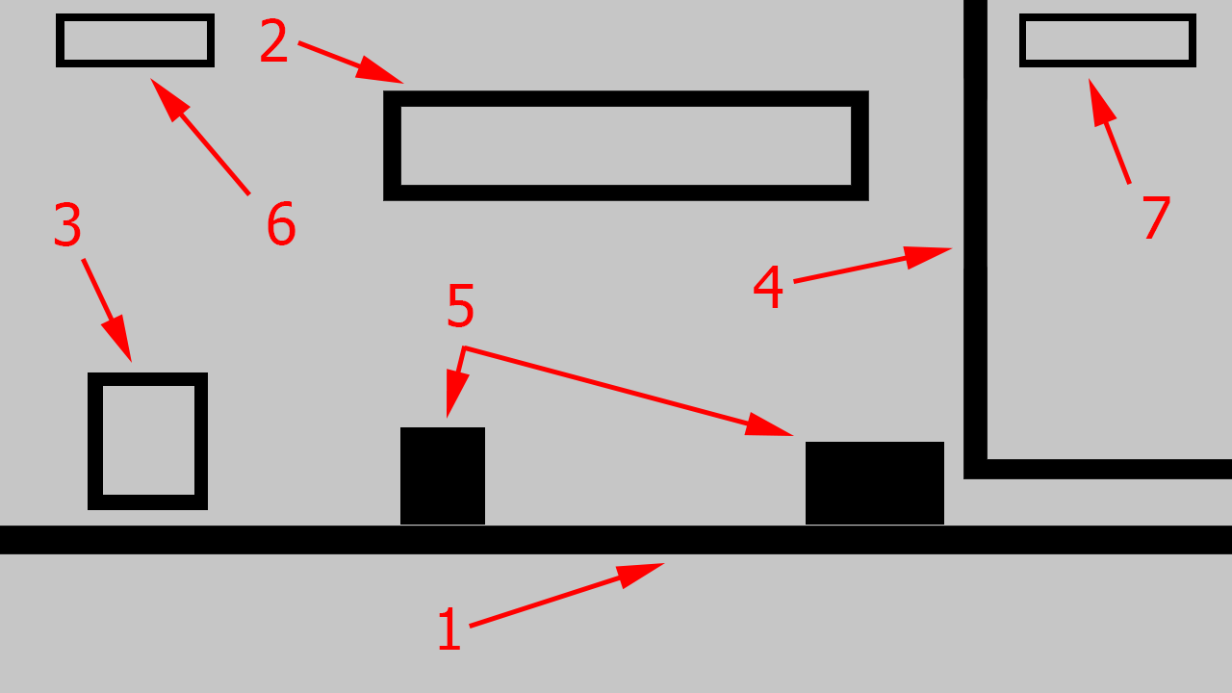
Рисунок 2.7 – Графічний макет програмного комплексу

- Ігрова поверхня по якій пересувається персонаж.
- Блок покоління штучного інтелекту.
- Уявний персонаж який долає перешкоди.
- Блок активних персонажів.
- Уявні перешкоди.
- Блок швидкості пересування персонажу.
- Блок рахунку балів поточного покоління штучного інтелекту.

  - Графічний дизайн гри

Переробимо монохромну модель персонажу у велику кількість кольорових за допомогою графічного редактору “Adobe Photoshop”. Оскільки створюємо динамічно-рухомого динозаврика він матиме три текстури які будуть змінюватися синхронно з пересуванням персонажів.


Рисунок 2.8 – Монохромна модель персонажу 1


Рисунок 2.9 – Монохромна модель персонажу 2

Рисунок 2.10 – Монохромна модель персонажу 3

Рисунок 2.11 – Розмальовані моделі персонажу 1

Рисунок 2.12 – Розмальовані моделі персонажу 2

На фон гри створюємо креативний малюнок. Для цього накладемо фільтри на світлину центрального корпусу національного університету “Полтавська політехніка імені Юрія Кондратюка". Також добавляємо візуальні рамки для деяких блоків інформації, а саме для блоку покоління штучного інтелекту та блоку активних персонажів.


Рисунок 2.13 – Фон гри з візуальними рамками деяких блоків

Переробимо монохромні моделі перешкод у кольорові за допомогою графічного редактору “Adobe Photoshop”. Щоб урізноманітнити вигляд перешкод змінимо шість 2D моделей різного розміру які завантажили у вільному доступі.


Рисунок 2.14 – Монохромні моделі перешкод 1


Рисунок 2.15 – Монохромні моделі перешкод 2


Рисунок 2.16 – Розмальовані моделі перешкод 1


Рисунок 2.17 – Розмальовані моделі перешкод 2

Також мальюємо з нуля поверхню по якій пересувається персонажі у вигляді різнокольорових динозавриків.


Рисунок 2.18 – Ігрова поверхня

  - Проектування нейронної мережі

Для того щоб гра змогла сама себе проходити та покращувати результати, нам треба спроектувати модель нейронної мережі та як саме вона буде працювати. Працювати штучний інтелект буде не таких вхідних даних як швидкість гри, дистанція до перешкоди, позиція персонажу, ширина перешкоди. Для цього зазначаємо такі змінні як:
- позиція персонажу;
- швидкість персонажу;
- дистанція до перешкоди;
- ширина перешкоди.

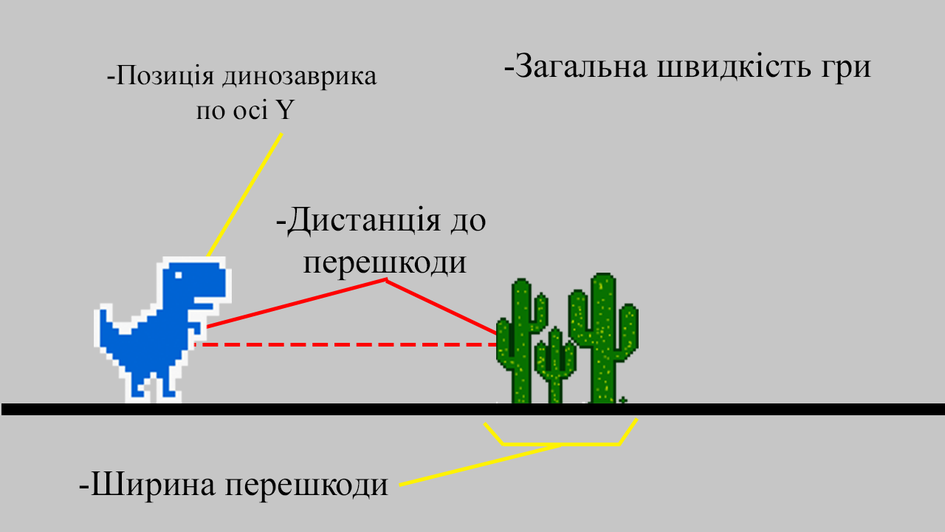
Рисунок 2.19 – Концепція вхідних даних

Далі будуємо математичну модель на базі вхідних даних, а на виході ми матимемо таку дію як стрибок, з особливою системою нагород, яка допоможе зрозуміти який з динозавриків спавляється краще. Чим дальше динозаврик пробіг – тим вище в нього буде показник нагороди.

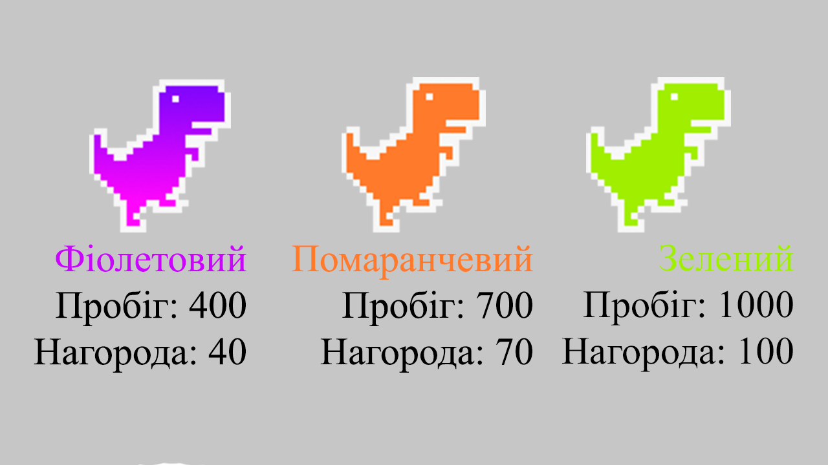
Рисунок 2.20 – Система нагороди

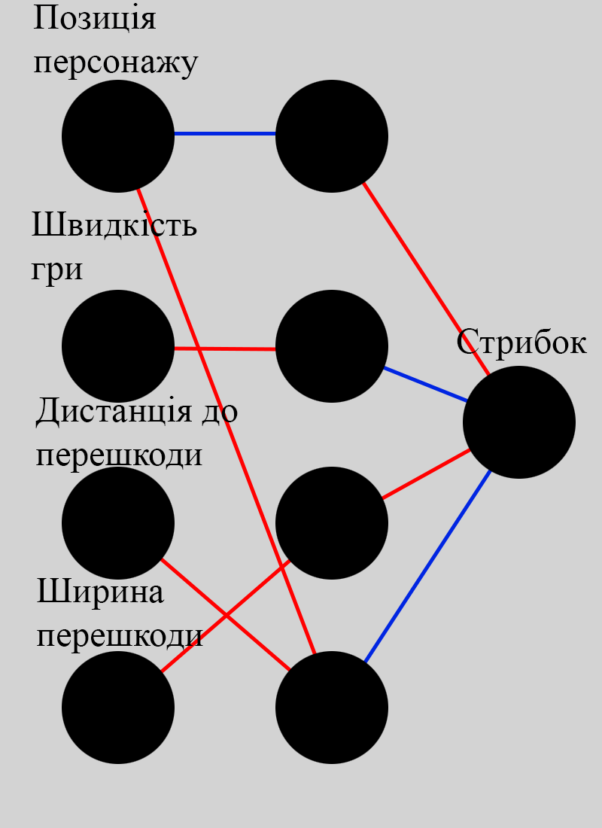
Рисунок 2.21 – Математична модель вхідних та вихідних даних

РОЗДІЛ 3
РОЗРОБКА АПАРАТНО-ПРОГРАМНОГО ЗАСОБУ
ІНФОРМАЦІЙНОЇ СИСТЕМИ ДЛЯ ПОЛІГРАФІЧНОЇ КОМПАНІЇ

  - Апаратна частина проекту

Кожна програма має свої мінімальні вимоги для оптимального режиму роботи. Мінімальні технічні характеристики на якому проект працював добре:
- Intel Pentium 3825U 1.9 GHz;
- Intel HD Graphics;
- 4Gb RAM ddr3;
- 500Gb жорсткий диск;
- роздільна здатність монітору 1280 х 720;
- Microsoft Windows 7 x64.
Технічні характеристики нашого ПК на якому створювався та адаптувався проект:
- AMD Ryzen 5 3600 3.6 GHz;
- Nvidia GTX 1050 2Gb;
- 16Gb RAM ddr4;
- SSD NVME 256Gb;
- роздільна здатність монітору 1920 х 1080;
- Microsoft Windows 11 x64.

  - Створення гри для програмного комплексу

Перейдемо безпосередньо до опису створення гри для апаратно-програмного комплексу.

    - Створюємо базову відрисовку вікна гри.
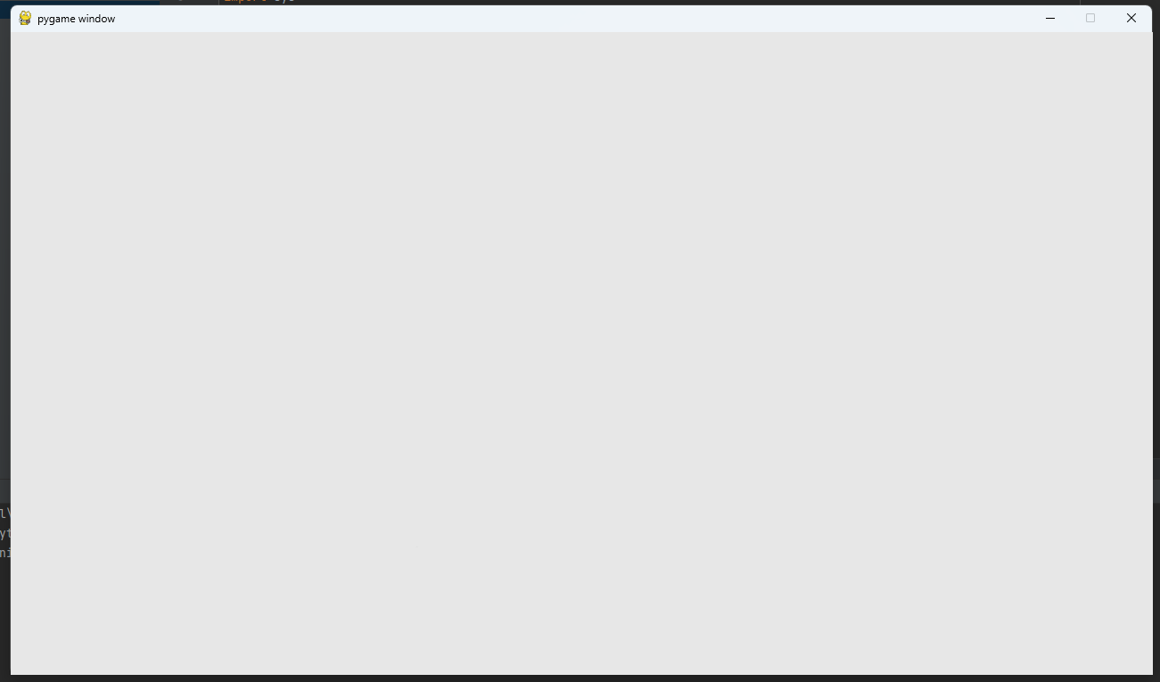
Рисунок 3.1– Створення вікон гри

    - Створюємо поверхню гри по якій пересуваються персонажі

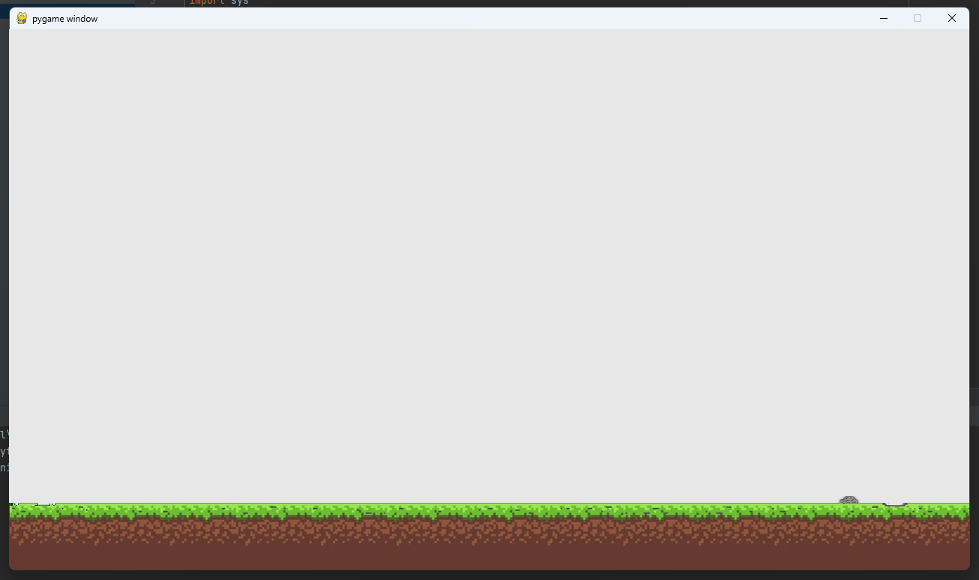
Рисунок 3.2 – Створена поверхня гри

    - Створюємо динамічний об’єкт персонажу та функцію зміни текстури коли динозаврик біжить. Також над ним відображаємо його ім’я.
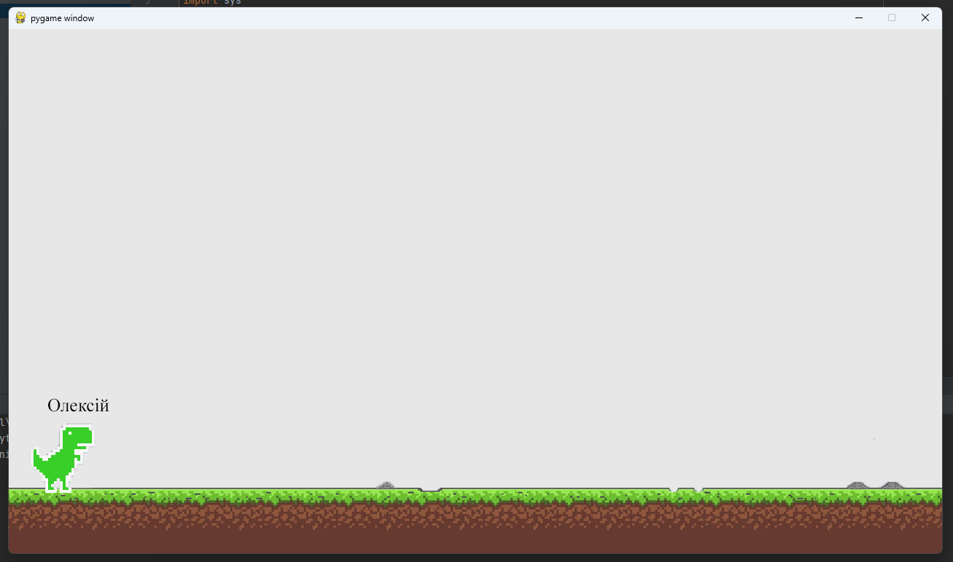
Рисунок 3.3 – Створений динозаврик на поверхні гри

    - Створюємо перешкоди з динамічним генеруванням.

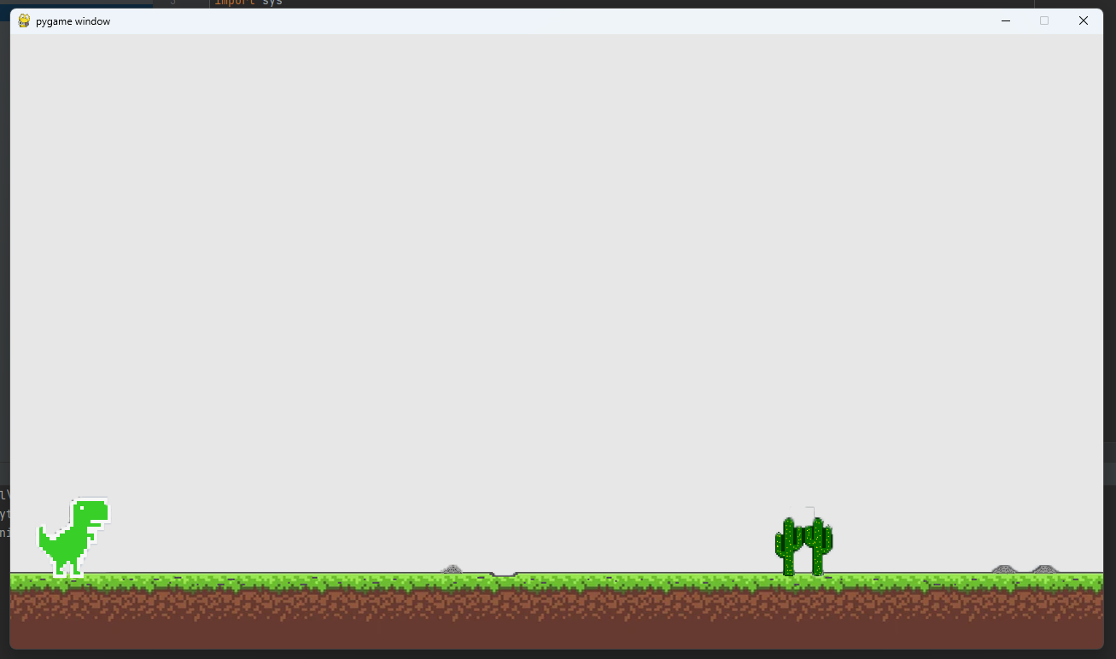
Рисунок 3.4 – Створена динамічно згенерована перешкода

    - Додаємо фон в гру.

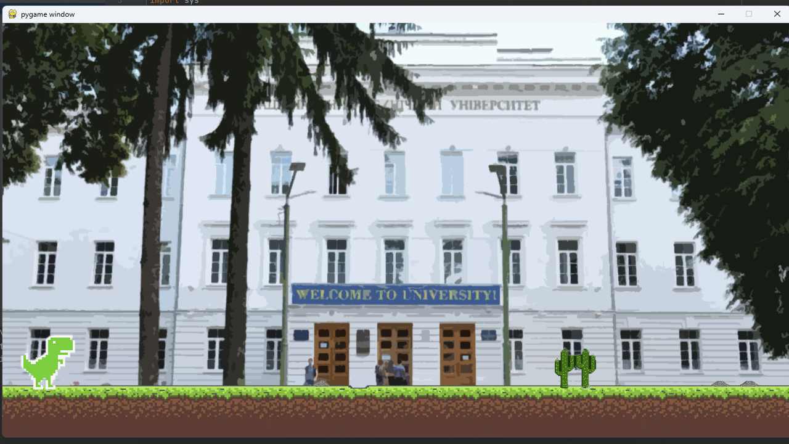
Рисунок 3.5 – Гра з новим фоном

  - Побудова інформаційних вікон

    - Створюємо головний інформаційний блок “Покоління штучного інтелекту”.


Рисунок 3.6 – Блок “Покоління штучного інтелекту”

    - Створюємо додатковий інформаційний блок “Швидкість гри”.


Рисунок 3.7 – Блок “ Швидкість гри ”

    - Створюємо головний інформаційний блок “Рахунку балів поточного покоління штучного інтелекту та блок активних персонажів”.

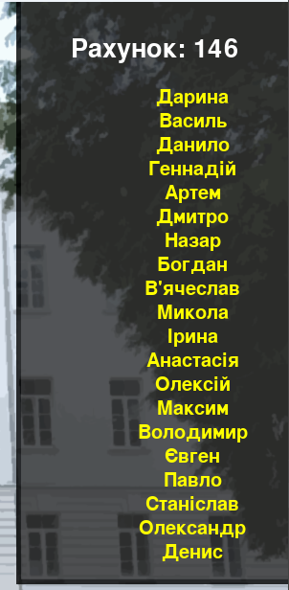
Рисунок 3.8 – Блок “ Рахунку балів поточного покоління штучного інтелекту та блок активних персонажів ”

РОЗДІЛ 4
ТЕСТУВАННЯ

Тестування програмного комплексу

Тестування програмного забезпечення має вирішальне значення. Це життєво важливий процес забезпечення того, щоб програмне забезпечення відповідало конкретним очікуванням клієнта. Багато разів цей процес пропускається, тому продукт і бізнес страждають.
У квітні 2015 року термінал Bloomberg у Лондоні вийшов з ладу через програмний збій, який торкнувся понад 300 000 трейдерів на фінансових ринках. Це змусило уряд відкласти продаж боргу на 3 мільярди фунтів.
У травні 1996 року на банківські рахунки 823 клієнтів було зараховано 920 мільйонів доларів через помилку програмного забезпечення (і сталося це в одному з великих банків США!).
У 1985 році канадський апарат для променевої терапії Therac-25 вийшов з ладу через помилку в програмному забезпеченні та доставляв смертельні дози опромінення пацієнтам, в результаті чого 3 людини загинули та 3 отримали серйозні поранення.
Starbucks була змушена закрити близько 60% магазинів у США та Канаді через збій програмного забезпечення в системі POS. У якийсь момент магазин подав каву безкоштовно, оскільки вони не змогли обробити транзакцію;
Автомобілі Nissan відкликали майже 1 мільйон автомобілів через збій програмного забезпечення сенсорних детекторів подушок безпеки. Зареєстровано дві ДТП.
Навіть після цього виникає маса запитань “Навіщо нам це?”. Виникає наступне запитання: “Чому повинні бути різні люди для тестування програмного забезпечення?” Хіба розробники не завжди прагнуть випускати програмне забезпечення, яке відповідає вимогам їхніх клієнтів?” Звичайно! Але це не так просто. Навіть для найстаранніших розробників QA та Dev — це дві різні дисципліни, і може бути складно об’єктивно дивитися на роботу під час її розробки. Таким чином, якщо розробники та тестери перевіряють, чи продукт працює належним чином і відповідає специфікаціям клієнта, це допомагає усунути багато проблем до того, як клієнт їх помітить. Оскільки ми не маємо великої команди, тестуємо самотужки [6].

Тест план

Для проведення тестування необхідно скласти спеціальний тест-план. В ньому зазначені функції, що будуть протестовані
Функції програмного комплексу, які треба протестувати за тест-планом:
- зміна швидкості гри;
- можливість коректного пересування персонажу по площині гри;
- можливість персонажів вільно стрибати;
- можливість зіткнення персонажів з об’єктами перешкод;
- можливість коректної зміни інформації в інформаційних блоках;
- можливість нейронної мережі розвиватись;
- можливість вдалої зміни поколінь.
Розробимо тест-кейси, які необхідно перевірити.

Таблиця 4.1 – Тест-кейси для перевірки програмного комплексу
Опис |  | Перевірка програмного комплексу на повну працездатність
Передумови |  | Програмний комплекс розроблений згідно ТЗ
№ | Дія |  | Очікуваний результат
1 | Зміна швидкості гри |  | Швидкість гри збільшується при проходженні певних етапів
2 | Коректне пересування персонажів по площині гри |  | Персонаж коректно пересувається, не зіштовхується з поверхнею
3 | Зіткнення персонажів з об’єктами перешкод |  | Персонажі повинні пропадати з гри до наступного покоління при зіткненні з перешкодами
4 | Вільне стрибання персонажів |  | Персонажі повинні вільно стрибати та не зіштовхуватися з невидимими перешкодами
2 | Вільна зміна інформації в інформаційних блоках |  | Інформаційні блоки повинні коректно відображати поточну актуальну інформацію
3 | Розвиток нейронної мережі |  | Штучний інтелект повинен розвиватись і покращувати результат з кожним наступним поколінням
4 | Зміна поколінь нейромережі |  | Програмний коплекс повинен вільно запускати нове покоління, не закриваючи гру та без великих перерв після попередніх поколінь

Звіт тестування
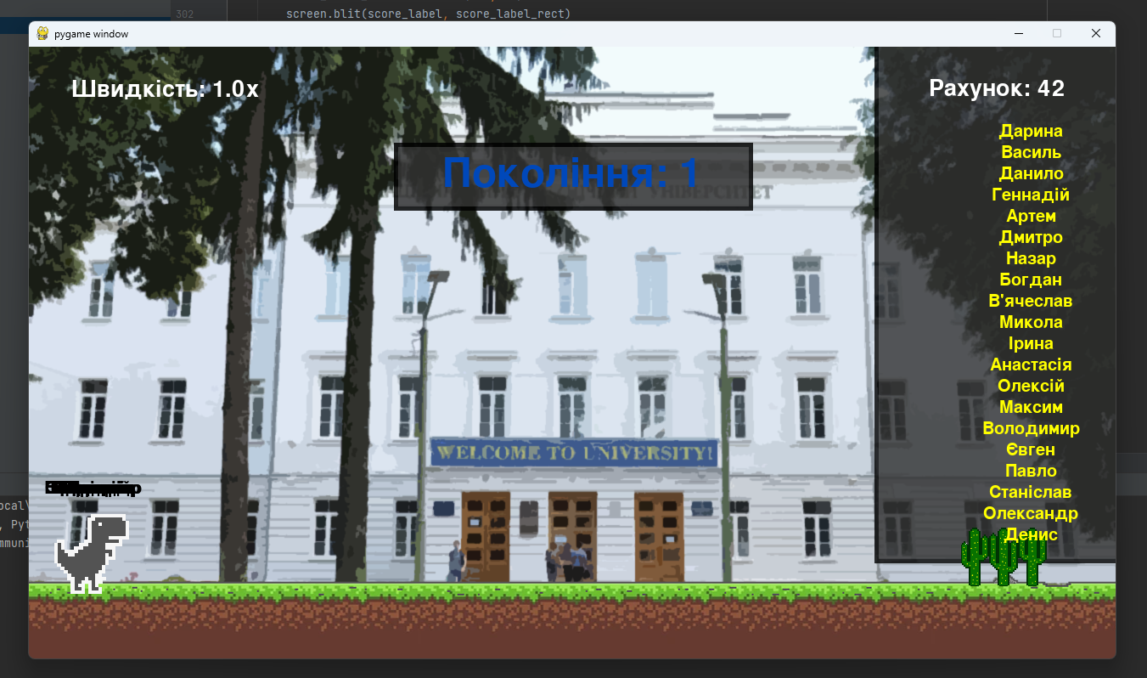
Рисунок 4.1 – Працюють всі моделі та інформаційні блоки

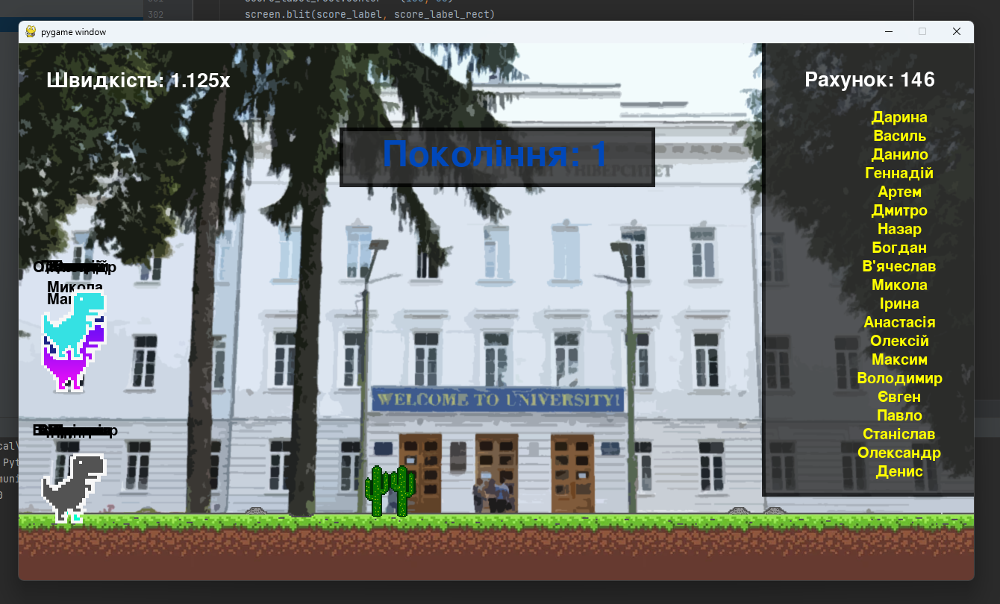
Рисунок 4.2 – Працююча фізика гри та фізика динозавриків

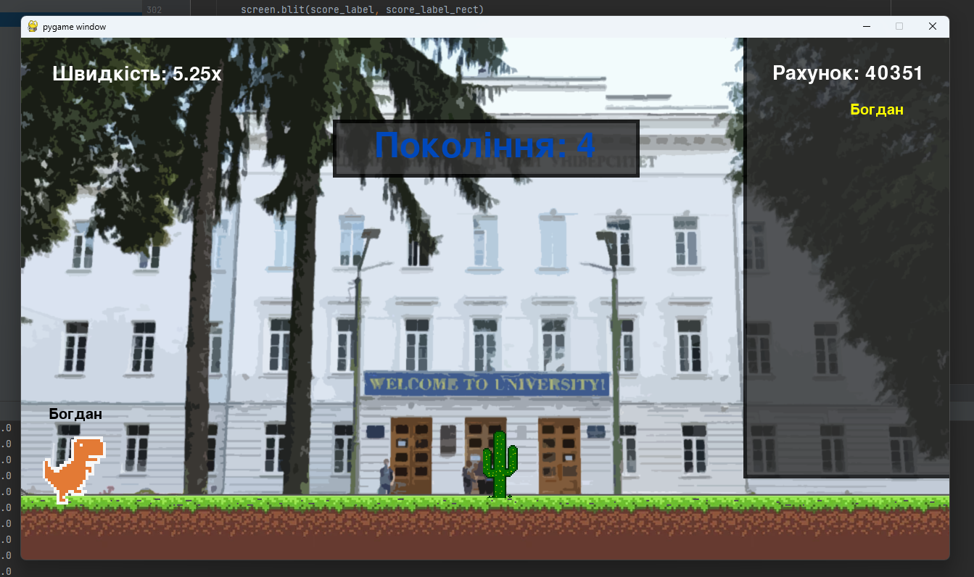
Рисунок 4.3 – Працююча нейронна мережа досягла рекорду у 40351 бал

Введення в експлуатацію

Після вдалого тестування програмний комплекс планується поширити всім бажаючим. Також тепер ми можемо дослідити еволюцію нейронної мережі та якість зробленої нами роботи.

ВИСНОВКИ

Мета дипломної роботи полягала в розробці апаратно-програмного комплексу для 2D гри “chromeDinoAI”, а саме проектування гри та інтеграцію нейронної мережі, яка буде грати в цю гру та покращувати свій результат з часом. Гра працює добре, фізика персонажів та навколишнього середовища змодельована та написана програмно вірно. Інформаційні блоки відтворюють актуальну коректну інформацію на відмінно. Штучний інтелект покращує свої результати та встановлює нові рекорди кожне покоління. Програмний комплекс не перенавантажує та не визиває збої в роботі апаратного комплексу.
Завдяки правильно побудованому ТЗ – програмний комплекс відповідає всім нашим вимогам. Тепер ми можемо спостерігати та робити висновки як працює та вдосконалюється штучний інтелект інтегрований до нашого проекту.

СПИСОК ВИКОРИСТАНИХ ДЖЕРЕЛ

- Парк Р. What is Artificial Intelligence (AI)? Its Meaning, Applications, and the Future [Електронний ресурс] / Рейнард Парк // Emeritus. – 2303. – Режим доступу до ресурсу: https://emeritus.org/in/learn/what-is-artificial-intelligence/.
- Уайтхед С. What is AI technology and how is it used? [Електронний ресурс] / Стивен Уайтхед // WGU - Western Governors University. – 3103. – Режим доступу до ресурсу: https://www.wgu.edu/blog/what-ai-technology-how-used2003.html#close.
- Vurucu M. How do we teach a machine to program itself ? — NEAT learning. [Електронний ресурс] / Murat Vurucu // Towardsdatascience. – 2506. – Режим доступу до ресурсу: https://towardsdatascience.com/how-do-we-teach-a-machine-to-program-itself-neat-learning-bb40c53a8aa6.
- Фергюсон М. Was ist Visual Studio? [Електронний ресурс] / Мэтью Фергюсон // Dev-Insider. – 802. – Режим доступу до ресурсу: https://www.dev-insider.de/was-ist-visual-studio-a-603238/.
- Timothy B. WHAT IS ADOBE PHOTOSHOP AND WHAT DOES IT ALLOW YOU TO DO? [Електронний ресурс] / Brauning Timothy // FUTURE MEDIA CONCEPTS, INC.. – 2711. – Режим доступу до ресурсу: https://blog.fmctraining.com/blog/what-is-adobe-photoshop-ps.
- Yaskevich V. 5 reasons why software testing is important [Електронний ресурс] / Victoria Yaskevich // LinkedIN. – 2201. – Режим доступу до ресурсу: https://www.linkedin.com/pulse/5-reasons-why-software-testing-important-victoria-yaskevich?trk=read_related_article-card_title.
- Joseph Joseph C. What is Git & Why Should You Use It?? [Електронний ресурс] / Charles Joseph Joseph // Intellipaat. – 1211. – Режим доступу до ресурсу: https://intellipaat.com/blog/what-is-git/.
- Farhan H. C. How to Learn the C++ Programming Language [Електронний ресурс] / Hasin Chowdhury Farhan // Freecodecamp. – 1104. – Режим доступу до ресурсу: https://www.freecodecamp.org/news/how-to-learn-the-c-programming-language/.
- Manning R. Introduction to Java [Електронний ресурс] / Robert Manning // Geeksforgeeks. – 108. – Режим доступу до ресурсу: https://www.geeksforgeeks.org/introduction-to-java/?ref=gcse.
- Маккинни Б. Создаём собственный физический 2D-движок. Часть 1: основы и разрешение импульсов силы [Електронний ресурс] / Брайан Маккинни // Habr. – 2910. – Режим доступу до ресурсу: https://habr.com/ru/post/336908/.
- Гиниятова Д. Х. НЕЙРОННЫЕ СЕТИ НА PYTHON [Електронний ресурс] / Д. Х. Гиниятова. – 1311. – Режим доступу до ресурсу: https://kpfu.ru/portal/docs/F_1458204831/Nejronnye.seti.na.Python.pdf.
- Peters M. What is Pygame? [Електронний ресурс] / Maximillian Peters // Codeadvantage. – 1806. – Режим доступу до ресурсу: https://www.codeadvantage.org/coding-for-kids-blog/what-is-pygame.
- Mustafa M. LEARN PYCHARM IDE COMMUNITY EDITION FEATURES FOR BEGINNERS!! [Електронний ресурс] / Mahmoud Mustafa // Tutorialspoint. – 1110. – Режим доступу до ресурсу: https://www.tutorialspoint.com/pycharm_ide/index.asp.
- Hall R. Why is the Python programming language so popular? [Електронний ресурс] / Robert Hall // Codilime. – 905. – Режим доступу до ресурсу: https://codilime.com/blog/why-is-the-python-programming-language-so-popular/.

ДОДАТОК А
ВИХІДНИЙ КОД ОСНОВНИХ КОМПОНЕНТІВ

import pygame
import random
import sys
import math
from enum import Enum
import neat
width = 1280
height = 720
score = 0
score_speedup = 100
game_speed = 8.0
skins = ["default", "aqua", "black", "bloody", "cobalt", "gold", "insta",
"lime", "magenta", "magma", "navy", "neon", "orange", "pinky",
"purple", "rgb", "silver", "subaru", "sunny", "toxic"]
names = ["Денис", "Олександр", "Станіслав", "Павло", "Євген", "Володимир", "Максим", "Олексій",
"Анастасія", "Ірина", "Микола", "В'ячеслав", "Богдан", "Назар", "Дмитро", "Артем",
"Геннадій", "Данило","Василь","Дарина"]
generation = 0
class Background(pygame.sprite.Sprite):
def __init__(self, image_file, location):
pygame.sprite.Sprite.__init__(self) #call Sprite initializer
self.image = pygame.image.load(image_file)
self.rect = self.image.get_rect()
self.rect.left, self.rect.top = location
class DinoState(Enum):
RUN = 1
JUMP = 2
class Dino:
name = "Carl"
jump_power = 10
cur_jump_power = jump_power
color = "default"
sprites = {
"run": [],
"jump": []
}
image = None
run_animation_index = [0, 5]
hitbox = None
state = DinoState.RUN
def __init__(self, x, y, color="default", name=None):
self.color = color
self.load_sprites()
self.hitbox = pygame.Rect(x, y, self.sprites["run"][0].get_width(), self.sprites["run"][0].get_height())
self.image = self.sprites["run"][0]
if name is not None:
self.name = name
def load_sprites(self):
self.sprites["jump"].append(pygame.image.load(f"sprites/dino/{self.color}_jump.png"))
self.sprites["run"].append(pygame.image.load(f"sprites/dino/{self.color}_run1.png"))
self.sprites["run"].append(pygame.image.load(f"sprites/dino/{self.color}_run2.png"))
def update(self):
if self.state == DinoState.RUN:
self.run()
elif self.state == DinoState.JUMP:
self.jump()
def run(self):
self.sprites["run"][0] = pygame.image.load(f"sprites/dino/{self.color}_run1.png")
self.sprites["run"][1] = pygame.image.load(f"sprites/dino/{self.color}_run2.png")
self.image = self.sprites["run"][self.run_animation_index[0] // self.run_animation_index[1]]
self.run_animation_index[0] += 1
if self.run_animation_index[0] >= self.run_animation_index[1] * 2:
self.run_animation_index[0] = 0
def jump(self):
if self.state == DinoState.JUMP:
self.hitbox.y -= self.cur_jump_power * (2 * (game_speed / 8))
self.cur_jump_power -= 0.5 * (game_speed / 8)
# if self.cur_jump_power <= -self.jump_power:
# self.hitbox.y -= self.cur_jump_power * (2 * (game_speed / 8))
# self.state = DinoState.RUN
# self.cur_jump_power = self.jump_power
if self.hitbox.y >= height - 170:
self.hitbox.y = height - 170
self.state = DinoState.RUN
self.cur_jump_power = self.jump_power
else:
self.state = DinoState.JUMP
self.image = pygame.image.load(f"sprites/dino/{self.color}_jump.png")
# self.image = self.sprites["jump"][0]
def draw(self, scr, fnt=None):
scr.blit(self.image, (self.hitbox.x, self.hitbox.y))
if fnt is not None:
c_label = fnt.render(self.name.capitalize(), True, (0, 0, 0))
c_label_rect = c_label.get_rect()
c_label_rect.center = (self.hitbox.x + 45, self.hitbox.y - 30)
scr.blit(c_label, c_label_rect)
class Cactus:
available_types = ["1", "2", "3", "4", "5", "6"]
cactus_type = None
image = None
hitbox = None
is_active = True
def __init__(self, x, y, forced_type=None):
if forced_type is not None:
self.cactus_type = forced_type
self.load_image()
self.hitbox.x = x
self.hitbox.y = y - self.hitbox.height # origin from bottom
def randomize_cactus(self):
self.cactus_type = random.choice(self.available_types)
def load_image(self):
if self.cactus_type is None:
self.randomize_cactus()
self.image = pygame.image.load(f"sprites/cactus/{self.cactus_type}.png")
self.hitbox = self.image.get_rect()
def update(self):
self.hitbox.x -= game_speed
if self.hitbox.x < -self.hitbox.width:
# remove this cactus
self.is_active = False
def draw(self, scr):
scr.blit(self.image, self.hitbox)
def calc_dist(a, b):
dx = a[0] - b[0]
dy = a[1] - b[1]
return math.sqrt(dx ** 2 + dy ** 2)
def run_game(genomes, config):
global game_speed, score, enemies, dinosaurs, generation, score_speedup
generation += 1
game_speed = 8.0
score = 0
score_speedup = 100
enemies = [Cactus(width + 300 / random.uniform(0.8, 3), height - 85),
Cactus(width * 2 + 200 / random.uniform(0.8, 3), height - 85),
Cactus(width * 3 + 400 / random.uniform(0.8, 3), height - 85)]
dinosaurs = []
nets = []
skins_copy = skins[:]
names_copy = names[:]
# init genomes
for i, g in genomes:
net = neat.nn.FeedForwardNetwork.create(g, config)
nets.append(net)
g.fitness = 0 # every genome is not successful at the start
skin = "default"
if len(skins_copy):
skin = skins_copy.pop()
name = "Діно"
if len(names_copy):
name = names_copy.pop()
dinosaurs.append(Dino(30, height - 170, skin, name))
# init
pygame.init()
screen = pygame.display.set_mode((width, height))
clock = pygame.time.Clock()
road_chunks = [
[pygame.image.load('sprites/road.png'), [0, height - 100]],
[pygame.image.load('sprites/road.png'), [2404, height - 100]]
]
font = pygame.font.SysFont("Roboto Condensed", 30)
score_font = pygame.font.SysFont("Roboto Condensed", 40)
dname_font = pygame.font.SysFont("Roboto Condensed", 30)
heading_font = pygame.font.SysFont("Roboto Condensed", 70)
BackGround = Background("sprites/background.png", [0,0])
# the loop
while True:
for event in pygame.event.get():
if event.type == pygame.QUIT:
pygame.quit()
sys.exit()
# display bg & road
screen.fill([255,255,255])
screen.blit(BackGround.image, BackGround.rect)
for road_chunk in road_chunks:
if road_chunk[1][0] <= -2400:
road_chunk[1][0] = road_chunks[len(road_chunks) - 1][1][0] + 2400
road_chunks[0], road_chunks[1] = road_chunks[1], road_chunks[0]
break
road_chunk[1][0] -= game_speed
screen.blit(road_chunk[0], (road_chunk[1][0], road_chunk[1][1]))
# draw dino
for dino in dinosaurs:
dino.update()
dino.draw(screen, font)
# quit if there is no dinos left
if len(dinosaurs) == 0:
break
# generate enemies
if len(enemies) < 3:
enemies.append(Cactus(enemies[len(enemies) - 1].hitbox.x + width / random.uniform(0.8, 3), height - 85))
# draw enemies
rem_list = []
for i, enemy in enumerate(enemies):
enemy.update()
enemy.draw(screen)
if not enemy.is_active:
rem_list.append(i)
continue
for j, dinosaur in enumerate(dinosaurs):
if dinosaur.hitbox.colliderect(enemy.hitbox):
genomes[j][1].fitness -= 10 # lower fitness (failed)
dinosaurs.pop(j)
genomes.pop(j)
nets.pop(j)
for i in rem_list:
enemies.pop(i)
for j, dinosaur in enumerate(dinosaurs):
genomes[j][1].fitness += 5 # raise fitness (+5 for every enemy)
# controls
for i, dinosaur in enumerate(dinosaurs):
output = nets[i].activate((dinosaur.hitbox.y,
calc_dist((dinosaur.hitbox.x, dinosaur.hitbox.y), enemies[0].hitbox.midtop),
enemies[0].hitbox.width,
game_speed))
if output[0] > 0.5 and dinosaur.state is not DinoState.JUMP:
dinosaur.jump()
genomes[i][1].fitness -= 1 # every jump lowers the fitness (assuming it's false jump)
# read user input (jump test)
# user_input = pygame.key.get_pressed()
# if user_input[pygame.K_SPACE]:
# for dino in dinosaurs:
# if not dino.state == DinoState.JUMP:
# dino.jump()
# score & game speed
score += 0.5 * (game_speed / 4)
if score > score_speedup:
score_speedup += 100 * (game_speed / 2)
game_speed += 1
print(f"Game speed increased - {game_speed}")
score_label = score_font.render("Рахунок: " + str(math.floor(score)), True, (255, 255, 255))
score_label_rect = score_label.get_rect()
score_label_rect.center = (width - 140, 50)
screen.blit(score_label, score_label_rect)
# display dinosaurs names
for i, dinosaur in enumerate(dinosaurs):
dname_label = dname_font.render(dinosaur.name, True, (255,255,0))
dname_label_rect = dname_label.get_rect()
dname_label_rect.center = (width - 100, 100 + (i * 25))
screen.blit(dname_label, dname_label_rect)
# display generation
label = heading_font.render("Покоління: " + str(generation), True, (0, 72, 186))
label_rect = label.get_rect()
label_rect.center = (width / 2, 150)
screen.blit(label, label_rect)
# display game speed
score_label = score_font.render("Швидкість: " + str(game_speed / 8) + "x", True, (255, 255, 255))
score_label_rect = score_label.get_rect()
score_label_rect.center = (160, 50)
screen.blit(score_label, score_label_rect)
# flip & tick
pygame.display.flip()
clock.tick(60) # fixed 60 fps
if __name__ == "__main__":
# setup config
config_path = "./config-feedforward.txt"
config = neat.config.Config(neat.DefaultGenome, neat.DefaultReproduction, neat.DefaultSpeciesSet,
neat.DefaultStagnation, config_path)
# init NEAT
p = neat.Population(config)
# run NEAT
p.run(run_game, 1000)

ДОДАТОК Б
ВИХІДНИЙ КОД КОНФІГУРАЦІЙНИХ КОМПОНЕНТІВ
[NEAT]
fitness_criterion = max
fitness_threshold = 10000
pop_size = 20
reset_on_extinction = False

[DefaultGenome]
# node activation options
activation_default = tanh
activation_mutate_rate = 0.01
activation_options = tanh

# node aggregation options
aggregation_default = sum
aggregation_mutate_rate = 0.01
aggregation_options = sum

# node bias options
bias_init_mean = 0.0
bias_init_stdev = 1.0
bias_max_value = 30.0
bias_min_value = -30.0
bias_mutate_power = 0.5
bias_mutate_rate = 0.7
bias_replace_rate = 0.1

# genome compatibility options
compatibility_disjoint_coefficient = 1.0
compatibility_weight_coefficient = 0.5

# connection add/remove rates
conn_add_prob = 0.5
conn_delete_prob = 0.5

# connection enable options
enabled_default = True
enabled_mutate_rate = 0.01

feed_forward = True
initial_connection = full

# node add/remove rates
node_add_prob = 0.2
node_delete_prob = 0.2

# network parameters
num_hidden = 0
num_inputs = 4
num_outputs = 1

# node response options
response_init_mean = 1.0
response_init_stdev = 0.0
response_max_value = 30.0
response_min_value = -30.0
response_mutate_power = 0.0
response_mutate_rate = 0.0
response_replace_rate = 0.0

# connection weight options
weight_init_mean = 0.0
weight_init_stdev = 1.0
weight_max_value = 30
weight_min_value = -30
weight_mutate_power = 0.5
weight_mutate_rate = 0.8
weight_replace_rate = 0.1

[DefaultSpeciesSet]
compatibility_threshold = 3.0

[DefaultStagnation]
species_fitness_func = max
max_stagnation = 20
species_elitism = 2

[DefaultReproduction]
elitism = 3
survival_threshold = 0.2

